Учреждение образования

«БЕЛОРУССКИЙ ГОСУДАРСТВЕННЫЙ ТЕХНОЛОГИЧЕСКИЙ УНИВЕРСИТЕТ»

Математическое программирование

Студент: Смолик В. А.

ФИТ 2 курс 4 группа

Минск 2023

**Лабораторная работа №1. Вспомогательные функции**

**Цель работы:** приобретение навыков составления и отладки программ с использованием пользовательских функций для замера продолжительности процесса вычисления.

***Задание 1.*** Разработайте три функции (start, dget и iget), используя следующие спецификации

|  |
| --- |
| #include "stdafx.h"  #include "Auxil.h"  #include <ctime>  namespace auxil  {  void start() // старт генератора сл. чисел  {  srand((unsigned)time(NULL));  };  double dget(double rmin, double rmax) // получить случайное число  {  return ((double)rand() / (double)RAND_MAX) * (rmax - rmin) + rmin;  };  int iget(int rmin, int rmax) // получить случайное число  {  return (int)dget((double)rmin, (double)rmax);  };  } |

Листинг 1.1 — Файл Auxil.cpp

|  |
| --- |
| #pragma once  #include <cstdlib>  namespace auxil  {  void start(); // старт генератора сл. чисел  double dget(double rmin, double rmax); // получить случайное число  int iget(int rmin, int rmax); // получить случайное число  }; |

Листинг 1.2 — Файл Auxil.h

***Задание 2***

1. Реализовать пример 2.
2. Для проверки работоспособности разработанных функций и приобретения навыков замера продолжительности процесса вычисления реализуйте программу, приведенную в примере 2.

|  |
| --- |
| #include "stdafx.h"  #include "Auxil.h" // вспомогательные функции  #include "Fibonachi.h"  #include <iostream>  #include <ctime>  #include <locale>  #define CYCLE 1000000 // количество циклов  int main(int argc, char* argv[])  {  double av1 = 0, av2 = 0;  clock_t t1 = 0, t2 = 0;  setlocale(LC_ALL, "rus");  auxil::start(); // старт генерации  t1 = clock(); // фиксация времени  for (int i = 0; i < CYCLE; i++)  {  av1 += (double)auxil::iget(-100, 100); // сумма случайных чисел  av2 += auxil::dget(-100, 100); // сумма случайных чисел  }  t2 = clock(); // фиксация времени  cout << "\nколичество циклов: " << CYCLE;  cout << "\nсреднее значение (int): " << av1 / CYCLE;  cout << "\nсреднее значение (double): " << av2 / CYCLE;  cout << "\nпродолжительность (у.е): " << (t2 - t1);  cout << "\n (сек): "  <<((double)(t2 - t1)) / ((double)CLOCKS_PER_SEC);  cout << endl; q  system("pause");  return 0;  } |

Листинг 1.3 — Пример 2

**Задание 3**

Проведите необходимые эксперименты и постройте график зависимости (Excel) продолжительности процесса вычисления от количества циклов в примере 2. Проанализируйте характер зависимости. Проведите исследование любого другого рекурсивного алгоритма, например, вычисления факториала или генератора чисел Фибоначчи (прим. – например вычислите каким будет 100-е, 200-е, 300-е и т.д число), и включите в отчет график.

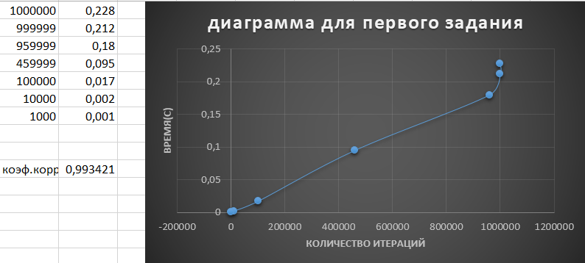

Рисунок 1.1 — График зависимости продолжительности процесса вычисления от количества циклов

Найдем коэффициент корреляции для данной зависимости:



Рисунок 1.2 — Коэффициент корреляции

Так как коэффициент приблизительно равен единице, можем сделать вывод о том, что зависимость продолжительности процесса вычисления от количества цикла имеет линейный вид.

**Числа Фибоначчи:**

Последовательность чисел Фибоначчи определяется формулой Fn = Fn-1 + Fn-2. То есть, следующее число получается как сумма двух предыдущих.

Первые два числа равны 1, затем 2(1+1), затем 3(1+2), 5(2+3) и так далее: 1, 1, 2, 3, 5, 8, 13, 21....

Реализацию данного алгоритма и график зависимости времени выполнения от заданного числа можно посмотреть в листинге 1.4 и на рисунке 1.3., соответственно.

|  |
| --- |
| //-- Fibonachi.cpp  #include "Fibonachi.h"  #include <iostream>  // Посчитать N-ое число Фибоначчи  int fibonachi(int end) {  if (end == 0)  return 0;  if (end == 1)  return 1;  else {  return fibonachi(end - 1)+fibonachi(end-2);  }  }//-- Lab1.cpp  const int a = 45;  clock_t t3 = 0, t4 = 0;  t3 = clock();    for (int number = 0; number < a; number++)  {  cout << fibonachi(number)<<"\t";  }  t4 = clock();  cout << "\n\nНомер числа, которое необходимо было вычислить : " << a;  cout << "\nпродолжительность (у.е): " << (t4 - t3);  cout << "\n (сек): " << ((double)(t4 - t3)) / ((double)CLOCKS_PER_SEC);  cout << endl;  system("pause"); |

Листинг 1.4 — Реализация алгоритма чисел Фибоначчи и тестирование

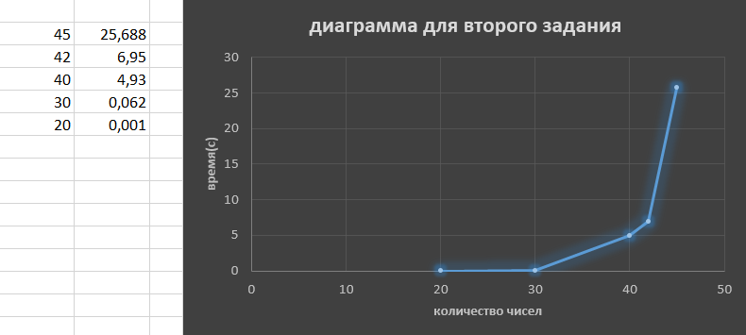Рисунок 1.3 — График зависимости продолжительности процесса вычисления от количества циклов

Вывод: скорость выполнения программы линейно зависит от количества итераций цикла. Скорость нахождения N-го числа Фибоначчи имеет вид показательной зависимости.

**Лабораторной работе 2. Комбинаторные алгоритмы решения оптимизационных задач**

**Вариант 13**

**Задание 5,6**

Задача коммивояжера является одной из известных задач комбинаторной оптимизации и решается с помощью генератора перестановок.

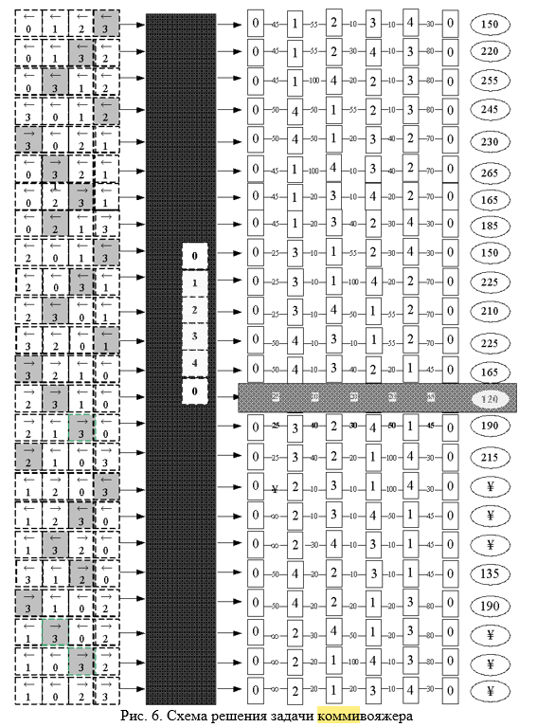

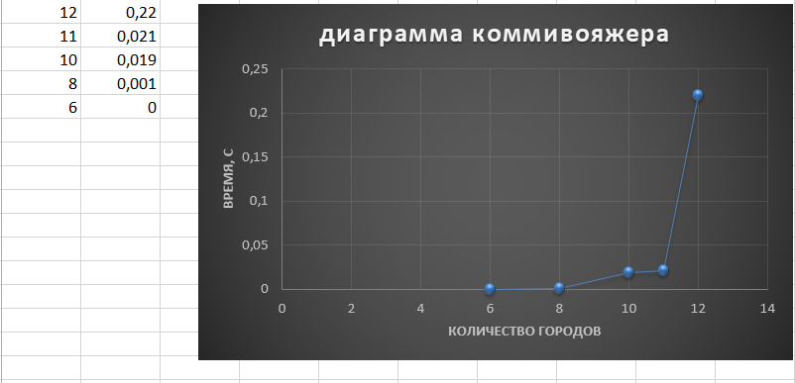

Заголовочный файл salesman.h содержит прототип функции salesman , со входными параметрами : ”n—количество городов, массив d – массив расстояний; r – содержит маршрут из 0-го рода в n-ый” .

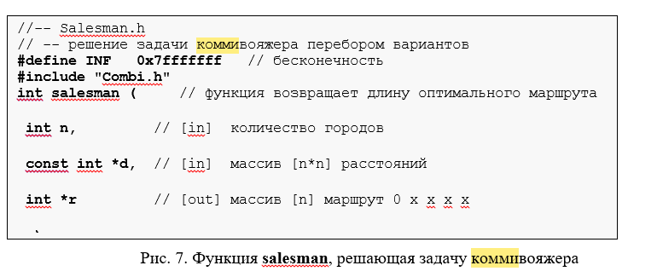

Salesman.cpp содержит внутри себя реализацию функции salesman , а также вспомогательные функции, такие как sum, firstpath, source, copypath, distance, indx.

Функция sum,в зависимости от значений, возвращает сумму двух переменных, переданных из функции salesman.

Функция firstpath принимает в качестве параметра количество городов, и формирует 1-ый маршрут. Возвращает массив, содержащий 1-ый переход от 1-о города до всех остальных , возвращаясь в первый город.

Функция source принимает количество городов, как и предыдущая функция, однако формирует исходный массив.

Функция copypath заполняет значениями первый массив(на первой итерации это пустой массив), значениями из второго массива, который был сформирован функцией indx.

Функция distance возвращает сумму длины дуг (длину маршрута из 0 города во все и снова в 0 город), путем прохождения по каждой дуге и сохраняя результат в переменную rc.

Функция indx перестраивает маршрут(так как передан по значению) , путем применения генератора перестановок.

Функция Salesman возвращает минимальное расстояние от 0 города ко всем остальным. Параметры функции описаны в Salesman.h. Фукнция внутри себя вызывает функции sourse(n),firstpath(n), тем самым инициализируя 2 массива, содержащие внутри себя маршруты, при помощи конструктора структуры перестановок(permutation), создает объект этой структуры. При помощи функции getfirst инициализируется переменная k(присвается 0 , так как начинается с 0-го города).Далее в цикле , на каждой итерации создается новый маршрут, который в последствии передаётся в функцию distance и при помощи if сравнивается с минимальным, до этой итерации , маршрутом. Если минимальный до этой итарации маршрут больше , то ему присваивается значение функции distance и новый путь копируется в массив пути r. Далее переменной k присваивается новая вершина.

|  |
| --- |
| #include "stdafx.h"  #include "Salesman.h"  int sum(int x1, int x2) // суммирование с учетом бесконечности  {  return (x1 == INF || x2 == INF ) ? INF : (x1 + x2);  };  int* firstpath(int n) // формирование 1го маршрута 0,1,2,..., n-1, 0  {  int* rc = new int[n + 1];  rc[n] = 0;  for (int i = 0; i < n; i++)  rc[i] = i;  return rc;  };  int* source(int n) // формирование исходного массива 1,2,..., n-1  {  int* rc = new int[n - 1];  for (int i = 1; i < n; i++)  rc[i - 1] = i;  return rc;  };  void copypath(int n, int* r1, const int* r2) // копировать маршрут  {  for (int i = 0; i < n; i++)  r1[i] = r2[i];  };  int distance(int n, int* r, const int* d) // длина маршрута  {  int rc = 0;  for (int i = 0; i < n - 1; i++) {  rc = sum(rc, d[r[i] * n + r[i + 1]]);  if (rc == 0)  return INF;  }    return sum(rc, d[r[n - 1] * n + 0]); //+ последняя дуга (n-1,0)  };  void indx(int n, int* r, const int* s, const short* ntx)  {  for (int i = 1; i < n; i++)  r[i] = s[ntx[i - 1]];  }  int salesman(  int n, // [in] количество городов  const int* d, // [in] массив [n*n] расстояний  int* r // [out] массив [n] маршрут 0 x x x x  )  {  int* s = source(n),  * b = firstpath(n),  rc = INF,  dist = 0;  combi::permutation p(n - 1);  int k = p.getfirst();  while (k >= 0) // цикл генерации перестановок  {  indx(n, b, s, p.sset); // новый маршрут  if ((dist = distance(n, b, d)) < rc)  {  rc = dist;  copypath(n, r, b);  }  k = p.getnext();  };  return rc;  } |

Инициализация массива расстояний , стандартный вывод.

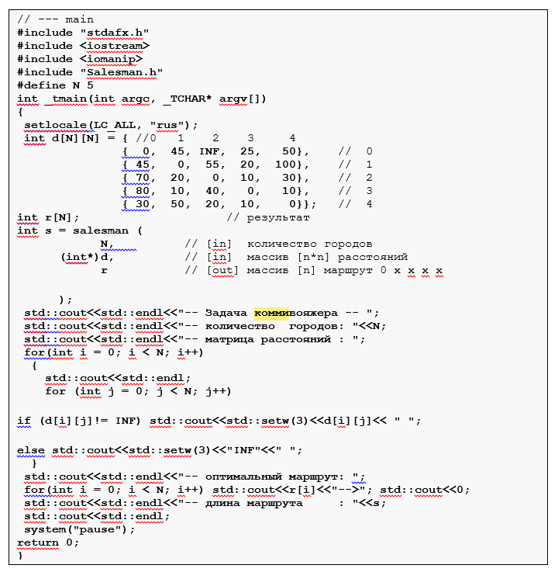

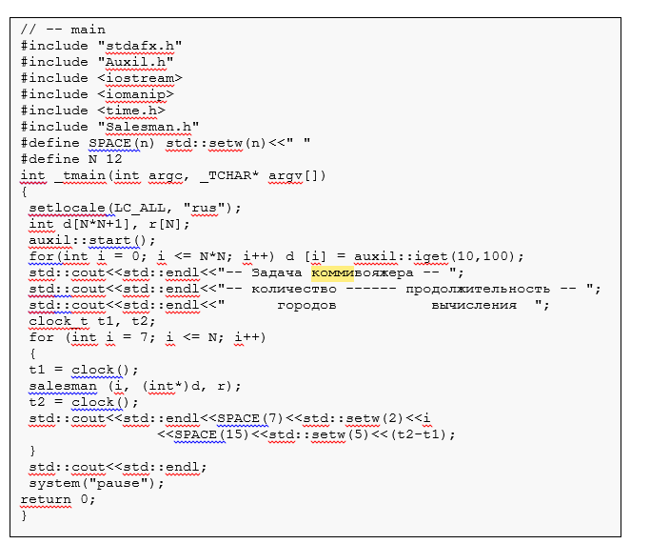

**Лабораторная работа №3**

**МЕТОД ВЕТВЕЙ И ГРАНИЦ**

**ЦЕЛЬ РАБОТЫ:** освоить общие принципы решения задач методом ветвей и границ, решить задачу о коммивояжере данным методом, сравнить полученное решение задачи с комбинаторным методом перестановок.

**Задание 1.** Сформулировать условие задачи коммивояжера с параметром.

|  |  |  |  |  |  |
| --- | --- | --- | --- | --- | --- |
| **Город** | **1** | **2** | **3** | **4** | **5** |
| **1** | INF | 26 | 34 | INF | 13 |
| **2** | 13 | INF | 28 | 55 | 71 |
| **3** | 15 | 39 | INF | 86 | 62 |
| **4** | 30 | 45 | 52 | INF | 39 |
| **5** | 80 | 79 | 52 | 26 | INF |

где *n* – номер варианта или номер по журналу (13);

**Задание 2.** Решить сформулированную задачу методом ветвей и границ.

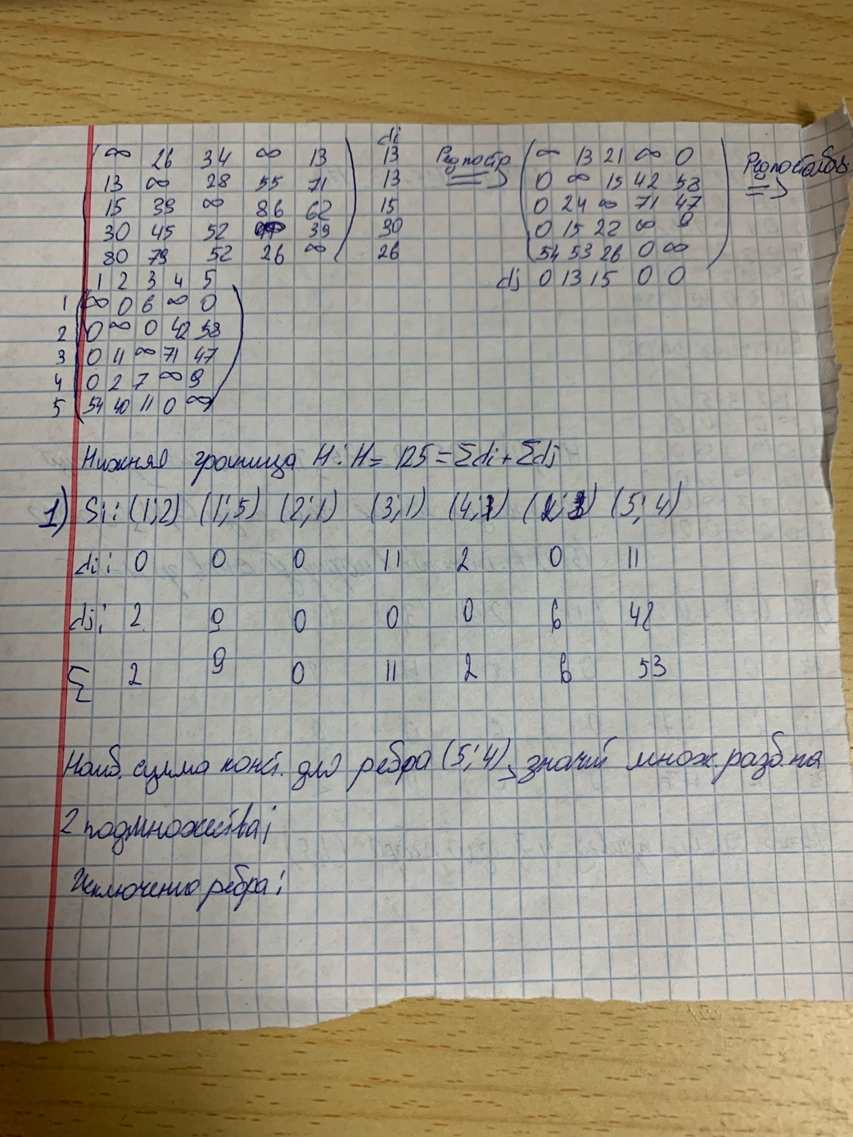

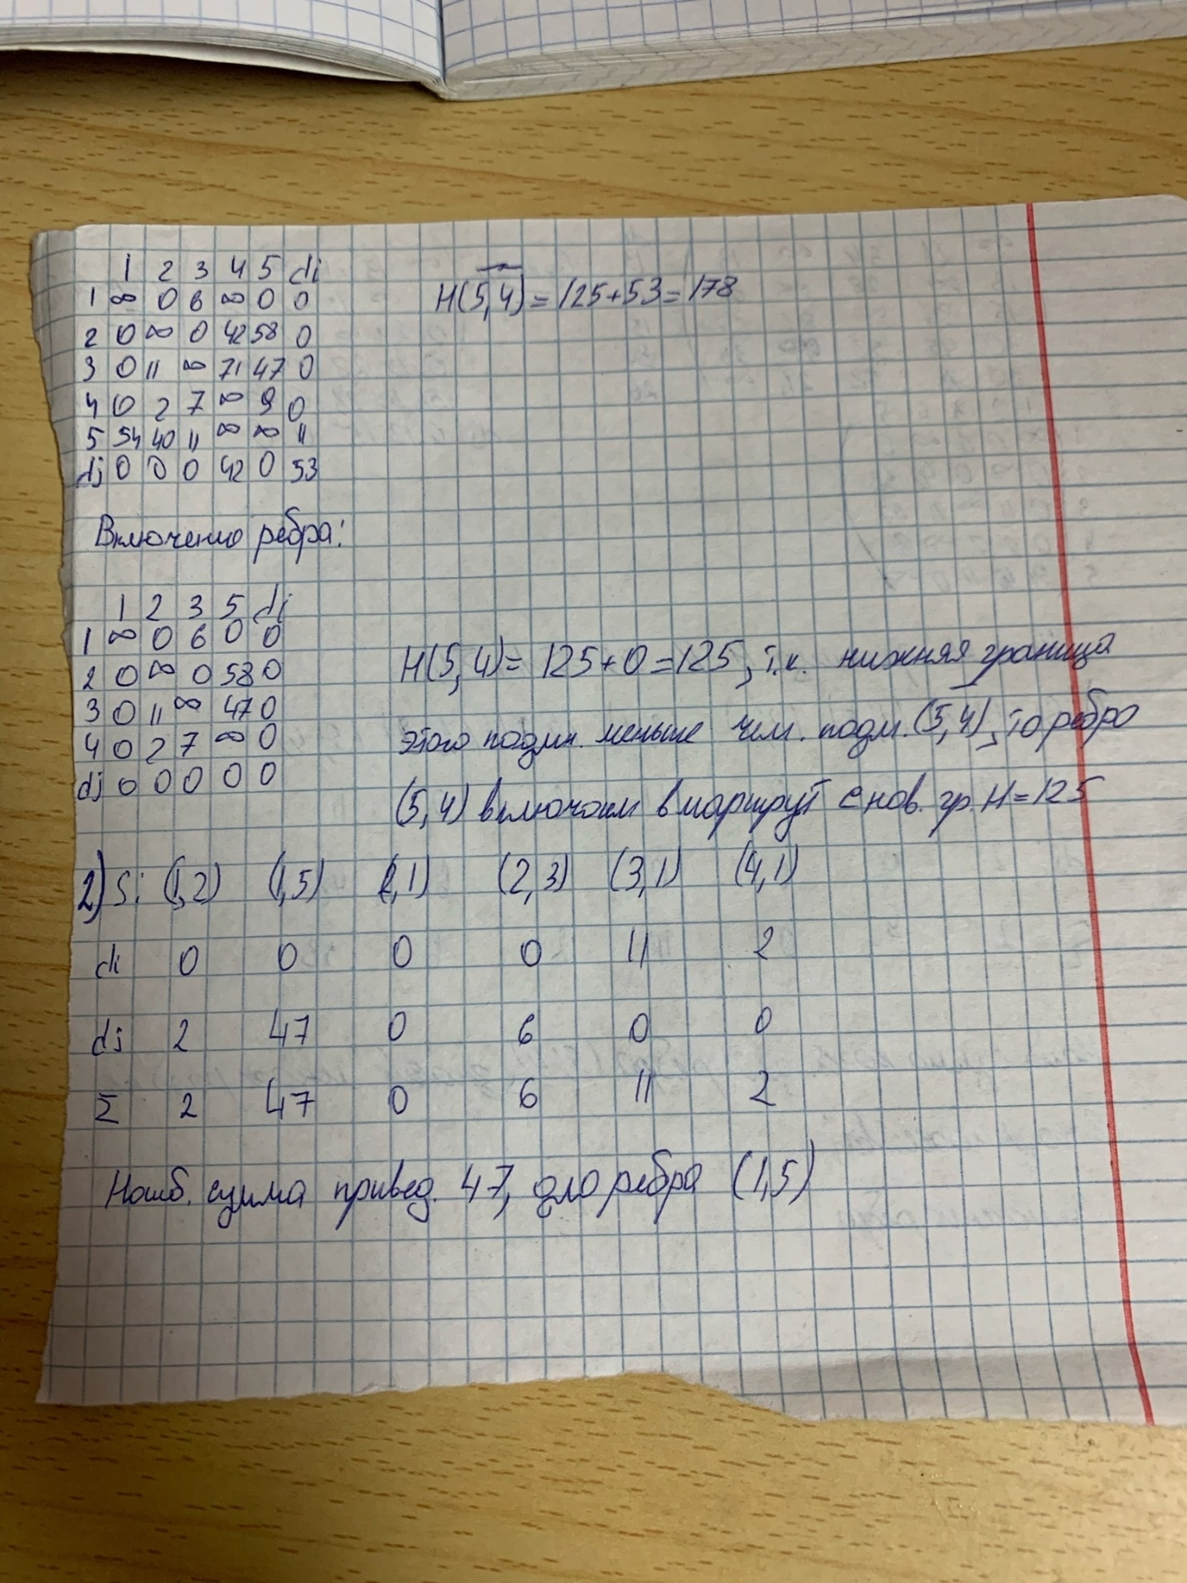

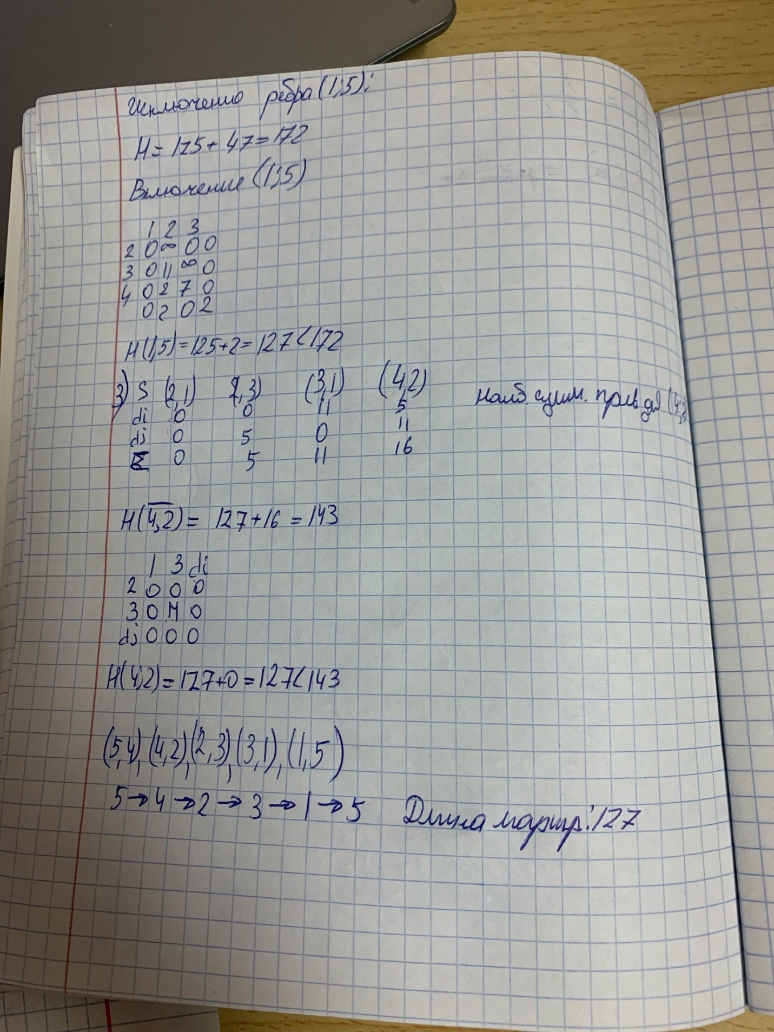

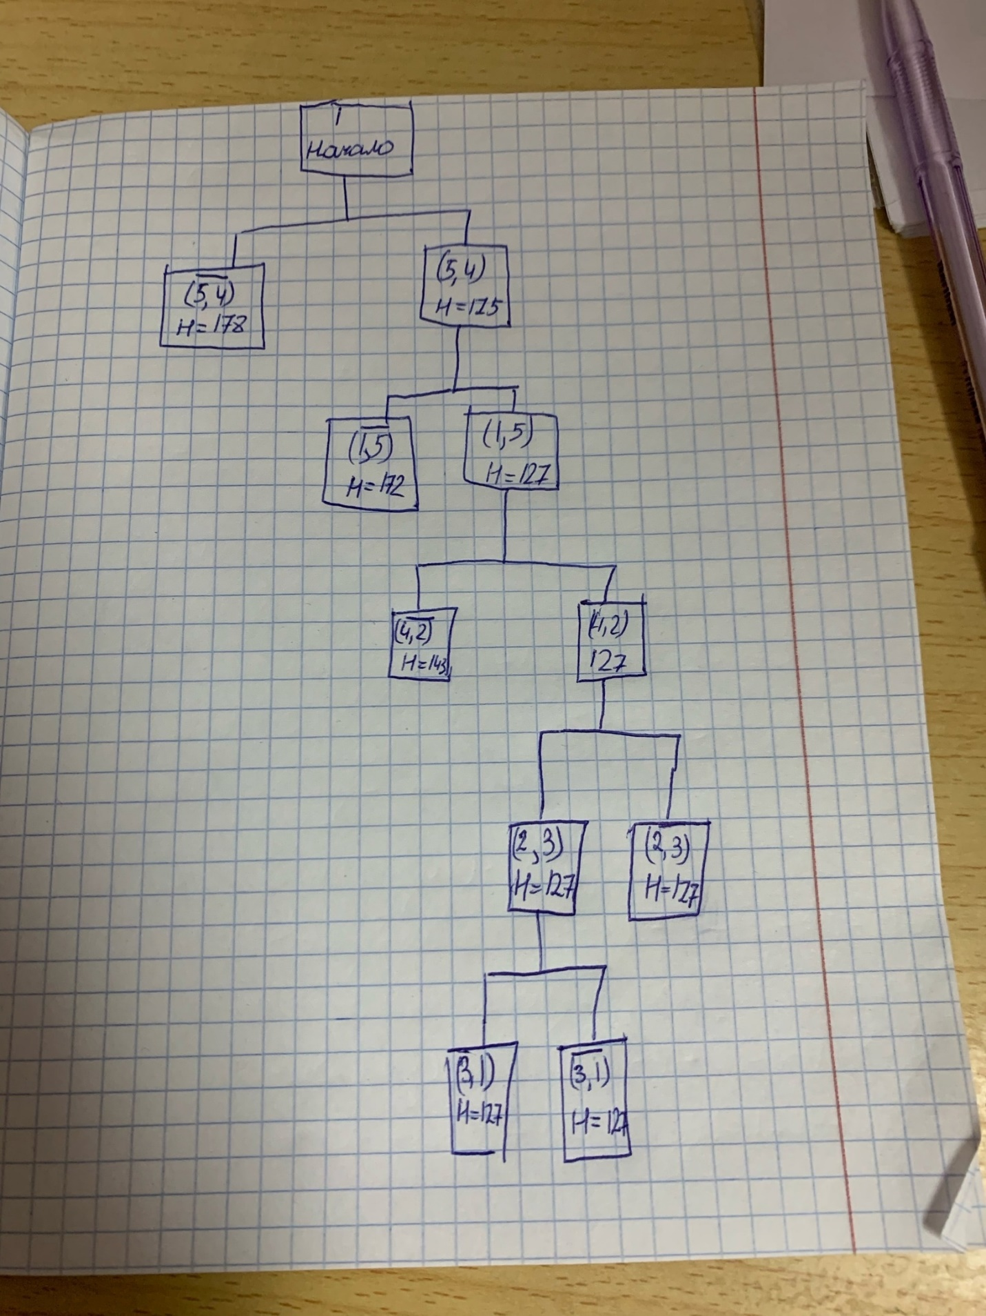

**Задание 3.** Проверить полученное решение при помощи генератора перестановок (см. лаб. 2, задание 5.1.) и включить копию экрана с решением в отчет.

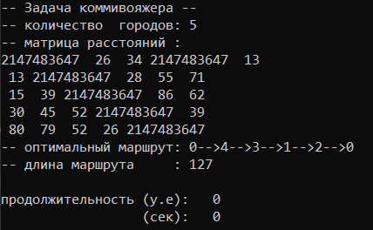

**Вывод:** В этой лабораторной работе были освоены общие принципы решения задач методом ветвей и границ, решена задача о коммивояжере данным методом, а также сравнено полученное решение задачи с комбинаторным методом перестановок.

**Лабораторная работа 4**

**ДИНАМИЧЕСКОЕ ПРОГРАММИРОВАНИЕ**

**ЦЕЛЬ РАБОТЫ:** освоить общие принципы решения задач методом динамического программирования, сравнить полученные решения задач с рекурсивным методом.

***Задание 1.***

На языке С++ сгенерировать случайным образом строку букв латинского алфавита S1 длиной 300 символов и S2 длиной 200.

|  |
| --- |
| char* generateString(int len) {  char *arr = new char[len];  char symbols[27] = "abcdefghijklmnopqrstuvwxyz";  int random;  for (size_t i = 0; i < len; i++)  {  random = rand() % 26;  arr[i] = symbols[random];  }  std::cout << "Generated string:";  for (size_t i = 0; i < len; i++)  {  if (i % 50 == 0) {  std::cout << std::endl;  }  std::cout << arr[i];  }  std::cout << std::endl<<std::endl;  return arr;  } |

Листинг 1 — gen.cpp

***Задание 2.***

Вычислить двумя способами (рекурсивно и с помощью динамического программирования)  – дистанцию Левенштейна для 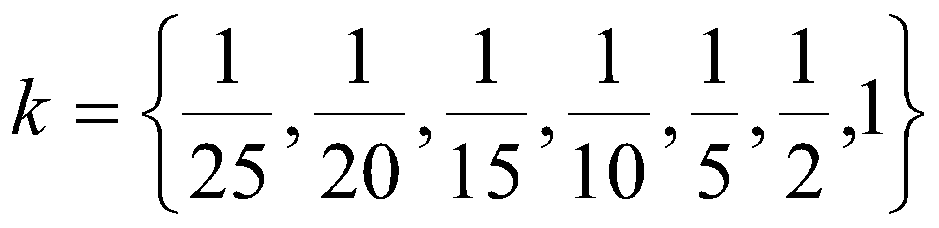, где - длина строки ,  - строка состоящая из первых  символов строки .

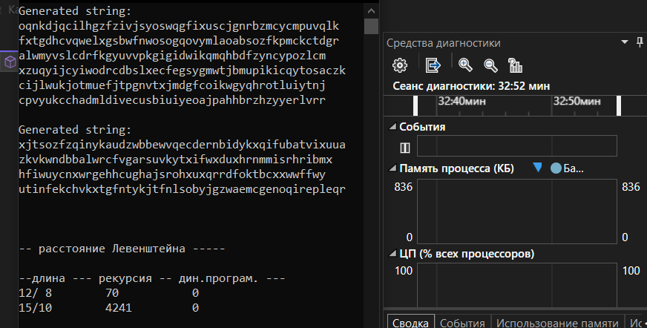

Рисунок 1 – Результат нахождения дистанции Левенштейна

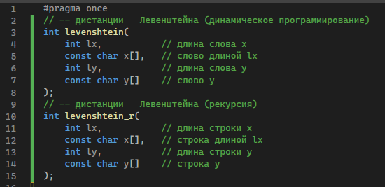

Рисунок 2 – Заголовочный файл с прототипами функций

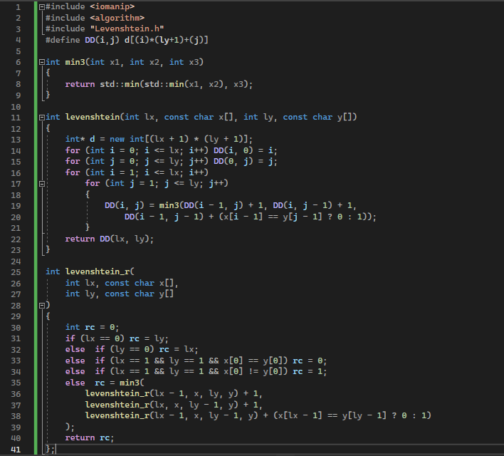

Рисунок 3 – Реализация функций

|  |
| --- |
| //main  #include<iostream>  #include"Levenshtein.h"  #include<iomanip>  using namespace std;  void main() {  setlocale(LC_ALL, "rus");    char *S1 = Leven::generateString(300);  char *S2 = Leven::generateString(200);  clock_t t1 = 0, t2 = 0, t3, t4;  char x[] = "abcdefghklmnoxm", y[] = "xyabcdefghomnkm";  int lx = sizeof(x) - 1, ly = sizeof(y) - 1;  std::cout << std::endl;  std::cout << std::endl << "-- расстояние Левенштейна -----" << std::endl;  std::cout << std::endl << "--длина --- рекурсия -- дин.програм. ---"  << std::endl;  int s1_size[]{ 300 / 25, 300 / 20, 300 / 15, 300 / 10, 300 / 5, 300 / 2, 300 };  int s2_size[]{ 200 / 25, 200 / 20, 200 / 15, 200 / 10, 200 / 5, 200 / 2, 200 };  for (int i = 0; i < min(lx, ly); i++)  {  t1 = clock();  Leven::levenshtein_r(s1_size[i], S1, s2_size[i], S2);  t2 = clock();  t3 = clock();  Leven::levenshtein(s1_size[i], S1, s2_size[i], S2);  t4 = clock();  cout << right << setw(2) << s1_size[i] << "/" << setw(2) << s2_size[i]  << " " << left << setw(10) << (t2 - t1)  << " " << setw(10) << (t4 - t3) << endl;  }  system("pause");  } |

Листинг 2 — main.cpp

***Задание 3.***

Выполнить сравнительный анализ времени затраченного на вычисление дистанции Левенштейна для двух методов решения. Построить графики зависимости времени вычисления от .

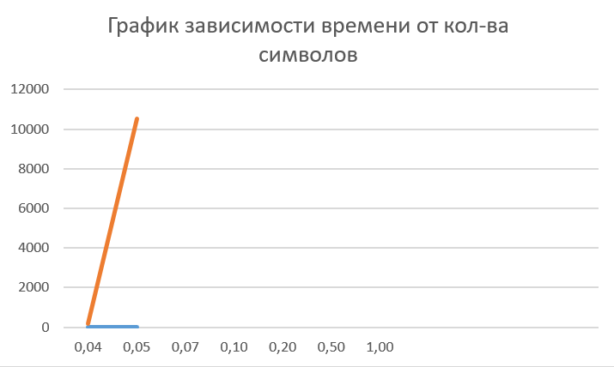

Рисунок 4 – График зависимости выполнения

Из результатов работы программы можно заметить, что подход динамического программирования в разы эффективней рекурсии.

***Задание 4.***

Реализовать вручную пример вычисления дистанции Левенштейна при помощи рекурсивного алгоритма (в соответствии с вариантом).



Рисунок 5 – Вариант для вычисления дистанции Левенштейна

**Рекурсивное погружение:**



$L("Раб",\text{"}\text{Барка}")$ $=\min\left\{\begin{aligned}&L("Ра","Барка")+1, \\ &L("Раб","Барк")+1, \\ &L("Ра","Барк")+1.\end{aligned}\right.$

$L("Ра",\text{"}\text{Барка}")$ $=\min\left\{\begin{aligned}&L("Р","Барка")+1, \\ &L("Ра","Бар")+1, \\ &L("Р","Бар")+1.\end{aligned}\right.$

$L("Раб",\text{"}\text{Барк}")$ $=\min\left\{\begin{aligned}&L("Ра","Барк")+1, \\ &L("Раб","Бар")+1, \\ &L("Ра","Бар")+1.\end{aligned}\right.$

$L("Ра",\text{"}\text{Барк}")$ $=\min\left\{\begin{aligned}&L("Р","Барк")+1, \\ &L("Ра","Бар")+1, \\ &L("Р","Бар")+1.\end{aligned}\right.$

$L("Р",\text{"}\text{Барка}")$ $=\min\left\{\begin{aligned}&L("","Барка")+1, \\ &L("Р","Барк")+1, \\ &L("","Барк")+1.\end{aligned}\right.$

$L("",\text{"}\text{Барка}")$ = 5.

$L("","Барк")$ = 4.



$L("Р",\text{"}\text{Бар}")$ $=\min\left\{\begin{aligned}&L("","Бар")+1, \\ &L("Р","Ба")+1, \\ &L("","Ба")+0.\end{aligned}\right.$

$L("",\text{"}\text{Бар}")$ = 3.

$L("","Ба")$ = 2.



$L("Ра",\text{"}\text{Бар}")$ $=\min\left\{\begin{aligned}&L("Р","Бар")+1, \\ &L("Ра","Ба")+1, \\ &L("Р","Ба")+1.\end{aligned}\right.$

$L("Ра",\text{"}\text{Барк}")$ $=\min\left\{\begin{aligned}&L("Р","Барк")+1, \\ &L("Ра","Бар")+1, \\ &L("Р","Бар")+1.\end{aligned}\right.$

$L("Раб",\text{"}\text{Бар}")$ $=\min\left\{\begin{aligned}&L("Ра","Бар")+1, \\ &L("Раб","Ба")+1, \\ &L("Ра","Ба")+1.\end{aligned}\right.$

$L("Р",\text{"}\text{Барк}")$ $=\min\left\{\begin{aligned}&L("","Барк")+1, \\ &L("Р","Бар")+1, \\ &L("","Бар")+1.\end{aligned}\right.$

$L("",\text{"}\text{Барк}")$ = 4.

$L("","Бар")$ = 3.



$L("Р",\text{"}\text{Ба}")$ $=\min\left\{\begin{aligned}&L("","Ба")+1, \\ &L("Р","Б")+1, \\ &L("","Б")+1.\end{aligned}\right.$

$L("",\text{"}\text{Ба}")$ = 2.

$L("","Б")$ = 1.



$L("Ра",\text{"}\text{Ба}")$ $=\min\left\{\begin{aligned}&L("Р","Ба")+1, \\ &L("Ра","Б")+1, \\ &L("Р","Б")+0.\end{aligned}\right.$

$L("Раб",\text{"}\text{Ба}")$ $=\min\left\{\begin{aligned}&L("Ра","Ба")+1, \\ &L("Раб","Б")+1, \\ &L("Ра","Б")+1.\end{aligned}\right.$

$L("Р",\text{"}\text{Б}")$ $=\min\left\{\begin{aligned}&L("","Б")+1, \\ &L("Р","")+1, \\ &L("","")+1.\end{aligned}\right.$

$L("",\text{"}\text{Б}")$ = 1.

$L("Р","")$ = 1.

$L("","")$ = 0.



$L("Ра",\text{"}\text{Б}")$ $=\min\left\{\begin{aligned}&L("Р","Б")+1, \\ &L("Ра","")+1, \\ &L("Р","")+1.\end{aligned}\right.$

$L("Ра",\text{"}")$ = 2.

$L("Р","")$ = 1.



$L("Раб",\text{"}\text{Б}")$ $=\min\left\{\begin{aligned}&L("Ра","Б")+1, \\ &L("Раб","")+1, \\ &L("Ра","")+0.\end{aligned}\right.$

$L("Раб",\text{"}")$ = 3.

$L("Ра","")$ = 2.

**Восходящее вычисление:**

1. L(“Р”, “Б”) = min(2,2,1) = 1
2. L(“Ра”, “Б”) = min(2,3,2) = 2
3. L(“Р”, “Ба”) = min(3,2,2) = 2
4. L(“Ра”, “Ба”) = min(3,3,1) = 1
5. L(“Раб”, “Б”) = min(3,4,2) = 2
6. L(“Раб”, “Ба”) = min(2,3,3) = 2
7. L(“Р”, “Бар”) = min(4,3,2) = 2
8. L(“Р”, “Барк”) = min(5,3,4) = 3
9. L(“Ра”, “Бар”) = min(4,2,3) = 2
10. L(“Ра”, “Барк”) = min(5,3,4) = 3
11. L(“Раб”, “Бар”) = min(3,3,2) = 2
12. L(“Р”, “Барка”) = min(6,4,5) = 4
13. L(“Ра”, “Барк”) = min(4,3,3) = 3
14. L(“Раб”, “Барк”) = min(4,3,3) = 3
15. L(“Ра”, “Барка”) = min(5,3,3) = 3
16. L(“Раб”, “Барка”) = min(4,4,4) = 4

***Задание 5.***

**Нечетные варианты**. Выполнить сравнительный анализ времени затраченного на решение задачи о наибольшей общей подпоследовательности для двух методов решения (рекурсивное решение, динамическое программирование). Две последовательности взять в соответствии с вариантом.

Листинги кода :

|  |
| --- |
| #pragma once  //- LCH.h динамически  int lcsd(  const char x[], // последовательность X  const char y[], // последовательность Y  char z[] // наибольшая общая подпоследовательность  ); |

Листинг 3 — LCH.h

|  |
| --- |
| #pragma once  //рекурсивно  int lcs(  int lenx, // длина последовательности X  const char x[], // последовательность X  int leny, // длина последовательности Y  const char y[] // последовательность Y  ); |

Листинг 4 — LCS.h

|  |
| --- |
| //динамически  #include <cstring>  #include "LCH.h"  #define LCS_C(x1,x2) (C[(x1)*(leny+1)+(x2)])  #define LCS_B(x1,x2) (B[(x1)*(leny+1)+(x2)])  #define LCS_X(i) (x[(i)-1])  #define LCS_Y(i) (y[(i)-1])  #define LCS_Z(i) (z[(i)-1])  enum Dart { TOP, LEFT, LEFTTOP };  void getLCScontent(int lenx, int leny, const char x[],  const Dart* B,  int n, int i, int j, char z[])  {  if ((i > 0 && j > 0 && n > 0))  {  if (LCS_B(i, j) == LEFTTOP)  {  getLCScontent(lenx, leny, x, B, n - 1, i - 1, j - 1, z);  LCS_Z(n) = LCS_X(i);  LCS_Z(n + 1) = 0;  }  else if (LCS_B(i, j) == TOP)  getLCScontent(lenx, leny, x, B, n, i - 1, j, z);  else getLCScontent(lenx, leny, x, B, n, i, j - 1, z);  }  };  int lcsd(const char x[], const char y[], char z[])  {  int n;  int lenx = strlen(x), leny = strlen(x),  * C = new int[(lenx + 1) * (leny + 1)];  Dart* B = new Dart[(lenx + 1) * (leny + 1)];  memset(C, 0, sizeof(int) * (lenx + 1) * (leny + 1));  for (int i = 1; i <= lenx; i++)  for (int j = 1; j <= leny; j++)  if (LCS_X(i) == LCS_Y(j))  {  LCS_C(i, j) = LCS_C(i - 1, j - 1) + 1;  LCS_B(i, j) = LEFTTOP;  }  else if (LCS_C(i - 1, j) >= LCS_C(i, j - 1))  {  LCS_C(i, j) = LCS_C(i - 1, j);  LCS_B(i, j) = TOP;  }  else  {  LCS_C(i, j) = LCS_C(i, j - 1);  LCS_B(i, j) = LEFT;  }  getLCScontent(lenx, leny, x, B, LCS_C(lenx, leny), lenx, leny, z);  return LCS_C(lenx, leny);  }  #undef LCS_Z  #undef LCS_C  #undef LCS_B  #undef LCS_X  #undef LCS_Y |

Листинг 5 — LCH.cpp

|  |
| --- |
| #include <algorithm>  #include "LCS.h"  //рекурсивно  int lcs(int lenx, const char x[],  int leny, const char y[])  {  int rc = 0;  if (lenx > 0 && leny > 0)  {  if (x[lenx - 1] == y[leny - 1]) rc = 1 + lcs(lenx - 1, x, leny - 1, y);  else rc = std::max(lcs(lenx, x, leny - 1, y), lcs(lenx - 1, x, leny, y));  }  return rc; //длина LCS  } |

Листинг 6 —LCS.cpp

|  |
| --- |
| #include<iostream>  #include"Levenshtein.h"  #include<iomanip>  #include"LCH.h"  #include"LCS.h"  using namespace std;  void main() {  setlocale(LC_ALL, "rus");    /*char S1[300] = { 0 };  char *S2 = Leven::generateString(200);*/  clock_t t1 = 0, t2 = 0, t3, t4;  char x[] = "abcdefghklmnoxm", y[] = "xyabcdefghomnkm";  int lx = sizeof(x) - 1, ly = sizeof(y) - 1;  std::cout << std::endl;  std::cout << std::endl << "-- расстояние Левенштейна -----" << std::endl;  std::cout << std::endl << "--длина --- рекурсия -- дин.програм. ---"  << std::endl;  for (int i = 8; i < std::min(lx, ly); i++)  {  t1 = clock();  Leven::levenshtein_r(i, x, i - 2, y);  t2 = clock();  t3 = clock();  Leven::levenshtein(i, x, i - 2, y);  t4 = clock();  std::cout << std::right << std::setw(2) << i - 2 << "/" << std::setw(2) << i  << " " << std::left << std::setw(10) << (t2 - t1)  << " " << std::setw(10) << (t4 - t3) << std::endl;  }  system("pause");  ///////////////////////////////////////////////////////////////////////////////////////////  char z[100] = "";  char x1[] = "BXWAFRE",  y1[] = "XCDUFR";  clock_t start1 = clock();  int l = lcsd(x1, y1, z);  clock_t end1 = clock();  std::cout << std::endl  << "-- наибольшая общая подпоследовательость - LCS(динамическое"  << "программирование)" << std::endl;  std::cout << std::endl << "последовательость X: " << x1;  std::cout << std::endl << "последовательость Y: " << y1;  std::cout << std::endl << " LCS: " << z;  std::cout << std::endl << " длина LCS: " << l;  std::cout << std::endl;  system("pause");  ///////////////////////////////////////////////////////////////////////////////////////////  char X[] = "BXWAFRE", Y[] = "XCDUFR";  std::cout << std::endl << "-- вычисление длины LCS для X и Y(рекурсия)";  std::cout << std::endl << "-- последовательность X: " << X;  std::cout << std::endl << "-- последовательность Y: " << Y;  clock_t start2 = clock();  int s = lcs(  sizeof(X) - 1, // длина последовательности X  "BXWAFRE", // последовательность X  sizeof(Y) - 1, // длина последовательности Y  "XCDUFR" // последовательность Y  );  clock_t end2 = clock();  std::cout << std::endl << "-- длина LCS: " << s << std::endl;  cout << "Время затраченное на нахождение обшей подпоследовательности(ДП): " << ((float)start1 - (float)end1) / CLOCKS_PER_SEC<<" сек.\n";  cout << "Время затраченное на нахождение обшей подпоследовательности(рекурсия): " << ((float)start2 - (float)end2) / CLOCKS_PER_SEC << " сек.\n";  system("pause");  } |

Листинг 7 — main.cpp

Выполнив сравнительный анализ времени затраченного на решение задачи о наибольшей общей подпоследовательности для двух методов решения, можно заметить, что динамический алгоритм работает быстрее, однако, в данном ситуации оба метода затрачивают для выполнения минимально времени. Результаты представлены на рисунке 5:

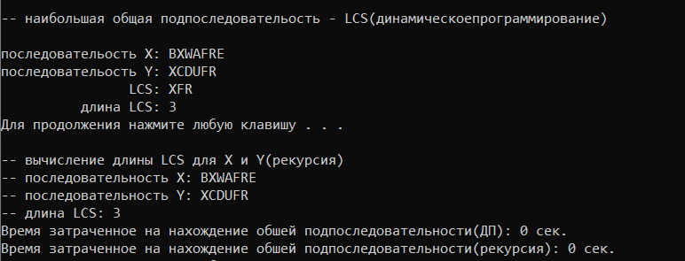

Рисунок 5—Результаты функций нахождения общей подпоследовательности

На рисунке 6 представлен график зависимости от суммарной длинны двух подстрок и необходимом времени выполнения при помощи динамического алгоритма:

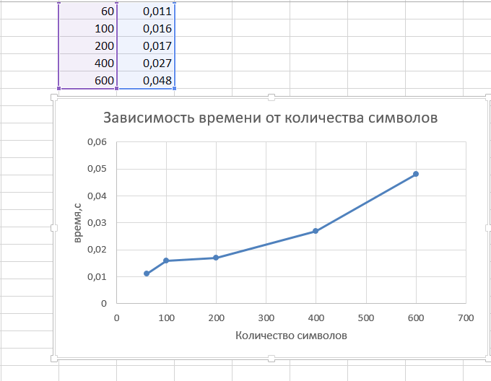

Рисунок 6— график зависимости

**Алгоритм прохождения:**

1. Создаем двумерный массив размером (len(BXWAFRE) + 1) на (len(BXWAFRE) + 1), где каждый элемент равен 0.

2. Проходим по каждой строке и столбцу массива, начиная с первого и до последнего.

3. Если значение строки или столбца равно 0, то элемент массива на пересечении этой строки и столбца остается равным 0.

4. Если символ строки и столбца равны, то элемент массива на пересечении этой строки и столбца равен значению элемента на предыдущей диагонали плюс 1, т.е. с_(𝑛,𝑝) = c_(𝑛−1,𝑝−1) + 1.

5. Если символ строки и столбца не равны, то элемент массива на пересечении этой строки и столбца равен максимуму между значением элемента на предыдущей строке и значением элемента на предыдущем столбце, т.е. c_(𝑛,𝑝) = max( с_(𝑛,𝑝"−1" ), c_(𝑛−1,𝑝)).

6. После прохода по всем элементам массива, наибольшая общая подпоследовательность будет равна значению элемента на пересечении последней строки и последнего столбца.

**Вывод:** динамический подход к решению задач позволяет выполнять их значительно быстрее, чем рекурсивный, особенно это будет заметно при решении задач с большим объёмом информации, вызвано это тем, что данные кэшируются , а не вычисляются каждый раз заново. Так же, в результате лабораторной работы я сделал следующие выводы:

1. Динамическое программирование - это мощный метод решения задач, позволяющий эффективно решать широкий спектр задач, которые не могут быть решены простыми алгоритмами.

2. Метод динамического программирования заключается в разбиении сложной задачи на более простые подзадачи, решение которых затем комбинируется в общее решение задачи.

3. Решение задач методом динамического программирования отличается высокой скоростью выполнения благодаря использованию кэширования вычислений и быстрой обработке данных.

4. В ходе выполнения лабораторной работы был исследован один из наиболее популярных методов динамического программирования - расстояние Левенштейна. Результаты экспериментов показали, что данная техника может быть очень эффективна для решения задач, связанных с обработкой текстовых данных.

**Лабораторная работа 5. ТРАНСПОРТНАЯ ЗАДАЧА**

**Цель работы:** Приобретение навыков решения открытой транспортной задачи.

Условие:

|  |  |  |  |  |  |  |  |
| --- | --- | --- | --- | --- | --- | --- | --- |
| ПОТРЕБИТЕЛИ  ПОСТАВЩИКИ | 1 | 2 | 3 | 4 | 5 | 6 | ЗАПАСЫ |
| 1 | **23** | **13** | **17** | **14** | **22** | **12** | **179** |
| 2 | **21** | **11** | **19** | **16** | **18** | **24** | **124** |
| 3 | **12** | **16** | **22** | **19** | **13** | **22** | **161** |
| 4 | **15** | **21** | **21** | **14** | **24** | **13** | **170** |
| 5 | **14** | **22** | **20** | **11** | **21** | **15** | **111** |
| ПОТРЕБНОСТИ | **154** | **118** | **142** | **204** | **106** | **174** |  |

Для разрешимости транспортной задачи необходимо, чтобы суммарные запасы продукции у поставщиков равнялись суммарной потребности потребителей. Проверим это условие.

∑запасы = 179 + 124 + 161 + 170 + 111 = 745

∑потребности = 154 + 118 + 142 + 204 + 106 + 174 = 898

Так как запасы поставщиков меньше потребности потребителей, введем фиктивного поставщика 6, с запасом продукции равным 898-745=153. Стоимость доставки единицы продукции от фиктивного поставщика ко всем потребителям примем равной нулю.

|  |  |  |  |  |  |  |  |
| --- | --- | --- | --- | --- | --- | --- | --- |
| Поставщик | Потребитель | | | | | | Запас |
| 1 | 2 | 3 | 4 | 5 | 6 |
| 1 | 23 | 13 | 17 | 14 | 22 | 12 | 179 |
| 2 | 21 | 11 | 19 | 16 | 18 | 24 | 124 |
| 3 | 12 | 16 | 22 | 19 | 13 | 22 | 161 |
| 4 | 15 | 21 | 21 | 14 | 24 | 13 | 170 |
| 5 | 14 | 22 | 20 | 11 | 21 | 15 | 111 |
| 6 | 0 | 0 | 0 | 0 | 0 | 0 | 153 |
| Потребность | 154 | 118 | 142 | 204 | 106 | 174 |  |

Теперь выполняется условие.

Этап I

*Метод наименьшей стоимости*

Суть метода заключается в том, что из всей таблицы стоимостей выбирают клетку с наименьшей стоимостью, для этой ячейки присваиваем меньшее из чисел ai, или bj. Затем, из рассмотрения исключают либо строку, соответствующую поставщику, запасы которого полностью израсходованы, либо столбец, соответствующий потребителю, потребности которого полностью удовлетворены, либо строку и столбец, если израсходованы запасы поставщика и удовлетворены потребности потребителя. Повторяем, пока все запасы не будут распределены, а потребности удовлетворены.

Искомый элемент равен c22=11

x22 = min(124,118) = 118.

|  |  |  |  |  |  |  |  |
| --- | --- | --- | --- | --- | --- | --- | --- |
| Поставщик | Потребитель | | | | | | Запас |
| 1 | 2 | 3 | 4 | 5 | 6 |
| 1 | 23 | 13 | 17 | 14 | 22 | 12 | 179 |
| 2 | 21 | **11** | 19 | 16 | 18 | 24 | 124-118=6 |
| 3 | 12 | 16 | 22 | 19 | 13 | 22 | 161 |
| 4 | 15 | 21 | 21 | 14 | 24 | 13 | 170 |
| 5 | 14 | 22 | 20 | 11 | 21 | 15 | 111 |
| 6 | 0 | 0 | 0 | 0 | 0 | 0 | 153 |
| Потребность | 154 | 118-118=0 | 142 | 204 | 106 | 174 |  |

Искомый элемент равен c54=11.

x54 = min(111,204) = 111.

|  |  |  |  |  |  |  |  |
| --- | --- | --- | --- | --- | --- | --- | --- |
| Поставщик | Потребитель | | | | | | Запас |
| 1 | 2 | 3 | 4 | 5 | 6 |
| 1 | 23 | 13 | 17 | 14 | 22 | 12 | 179 |
| 2 | 21 | 11|118 | 19 | 16 | 18 | 24 | 6 |
| 3 | 12 | 16 | 22 | 19 | 13 | 22 | 161 |
| 4 | 15 | 21 | 21 | 14 | 24 | 13 | 170 |
| 5 | 14 | 22 | 20 | **11** | 21 | 15 | 111-111=0 |
| 6 | 0 | 0 | 0 | 0 | 0 | 0 | 153 |
| Потребность | 154 | 0 | 142 | 204-111=93 | 106 | 174 |  |

Искомый элемент равен c16=12.

x16 = min(179,174) = 174.

|  |  |  |  |  |  |  |  |
| --- | --- | --- | --- | --- | --- | --- | --- |
| Поставщик | Потребитель | | | | | | Запас |
| 1 | 2 | 3 | 4 | 5 | 6 |
| 1 | 23 | 13 | 17 | 14 | 22 | **12** | 179-174=5 |
| 2 | 21 | 11|118 | 19 | 16 | 18 | 24 | 6 |
| 3 | 12 | 16 | 22 | 19 | 13 | 22 | 161 |
| 4 | 15 | 21 | 21 | 14 | 24 | 13 | 170 |
| 5 | 14 | 22 | 20 | 11|111 | 21 | 15 | 0 |
| 6 | 0 | 0 | 0 | 0 | 0 | 0 | 153 |
| Потребность | 154 | 0 | 142 | 93 | 106 | 174-174=0 |  |

Искомый элемент равен c31=12.

x31 = min(161,154) = 154.

|  |  |  |  |  |  |  |  |
| --- | --- | --- | --- | --- | --- | --- | --- |
| Поставщик | Потребитель | | | | | | Запас |
| 1 | 2 | 3 | 4 | 5 | 6 |
| 1 | 23 | 13 | 17 | 14 | 22 | 12|174 | 5 |
| 2 | 21 | 11|118 | 19 | 16 | 18 | 24 | 6 |
| 3 | **12** | 16 | 22 | 19 | 13 | 22 | 161-154=7 |
| 4 | 15 | 21 | 21 | 14 | 24 | 13 | 170 |
| 5 | 14 | 22 | 20 | 11|111 | 21 | 15 | 0 |
| 6 | 0 | 0 | 0 | 0 | 0 | 0 | 153 |
| Потребность | 154-154=0 | 0 | 142 | 93 | 106 | 0 |  |

Искомый элемент равен c35=13.

x35 = min(7,106) = 7.

|  |  |  |  |  |  |  |  |
| --- | --- | --- | --- | --- | --- | --- | --- |
| Поставщик | Потребитель | | | | | | Запас |
| 1 | 2 | 3 | 4 | 5 | 6 |
| 1 | 23 | 13 | 17 | 14 | 22 | 12|174 | 5 |
| 2 | 21 | 11|118 | 19 | 16 | 18 | 24 | 6 |
| 3 | 12|154 | 16 | 22 | 19 | **13** | 22 | 7-7=0 |
| 4 | 15 | 21 | 21 | 14 | 24 | 13 | 170 |
| 5 | 14 | 22 | 20 | 11|111 | 21 | 15 | 0 |
| 6 | 0 | 0 | 0 | 0 | 0 | 0 | 153 |
| Потребность | 0 | 0 | 142 | 93 | 106-7=99 | 0 |  |

Искомый элемент равен c14=14.

x14 = min(5,93) = 5.

|  |  |  |  |  |  |  |  |
| --- | --- | --- | --- | --- | --- | --- | --- |
| Поставщик | Потребитель | | | | | | Запас |
| 1 | 2 | 3 | 4 | 5 | 6 |
| 1 | 23 | 13 | 17 | **14** | 22 | 12|174 | 5-5=0 |
| 2 | 21 | 11|118 | 19 | 16 | 18 | 24 | 6 |
| 3 | 12|154 | 16 | 22 | 19 | 13|7 | 22 | 0 |
| 4 | 15 | 21 | 21 | 14 | 24 | 13 | 170 |
| 5 | 14 | 22 | 20 | 11|111 | 21 | 15 | 0 |
| 6 | 0 | 0 | 0 | 0 | 0 | 0 | 153 |
| Потребность | 0 | 0 | 142 | 93-5=88 | 99 | 0 |  |

Искомый элемент равен c44=14.

x44 = min(170,88) = 88.

|  |  |  |  |  |  |  |  |
| --- | --- | --- | --- | --- | --- | --- | --- |
| Поставщик | Потребитель | | | | | | Запас |
| 1 | 2 | 3 | 4 | 5 | 6 |
| 1 | 23 | 13 | 17 | 14|5 | 22 | 12|174 | 0 |
| 2 | 21 | 11|118 | 19 | 16 | 18 | 24 | 6 |
| 3 | 12|154 | 16 | 22 | 19 | 13|7 | 22 | 0 |
| 4 | 15 | 21 | 21 | **14** | 24 | 13 | 170-88=82 |
| 5 | 14 | 22 | 20 | 11|111 | 21 | 15 | 0 |
| 6 | 0 | 0 | 0 | 0 | 0 | 0 | 153 |
| Потребность | 0 | 0 | 142 | 88-88=0 | 99 | 0 |  |

Искомый элемент равен c25=18.

x25 = min(6,99) = 6.

|  |  |  |  |  |  |  |  |
| --- | --- | --- | --- | --- | --- | --- | --- |
| Поставщик | Потребитель | | | | | | Запас |
| 1 | 2 | 3 | 4 | 5 | 6 |
| 1 | 23 | 13 | 17 | 14|5 | 22 | 12|174 | 0 |
| 2 | 21 | 11|118 | 19 | 16 | **18** | 24 | 6-6=0 |
| 3 | 12|154 | 16 | 22 | 19 | 13|7 | 22 | 0 |
| 4 | 15 | 21 | 21 | 14|88 | 24 | 13 | 82 |
| 5 | 14 | 22 | 20 | 11|111 | 21 | 15 | 0 |
| 6 | 0 | 0 | 0 | 0 | 0 | 0 | 153 |
| Потребность | 0 | 0 | 142 | 0 | 99-6=93 | 0 |  |

Искомый элемент равен c43=21.

x43 = min(82,142) = 82.

|  |  |  |  |  |  |  |  |
| --- | --- | --- | --- | --- | --- | --- | --- |
| Поставщик | Потребитель | | | | | | Запас |
| 1 | 2 | 3 | 4 | 5 | 6 |
| 1 | 23 | 13 | 17 | 14|5 | 22 | 12|174 | 0 |
| 2 | 21 | 11|118 | 19 | 16 | 18|6 | 24 | 0 |
| 3 | 12|154 | 16 | 22 | 19 | 13|7 | 22 | 0 |
| 4 | 15 | 21 | **21** | 14|88 | 24 | 13 | 82-82=0 |
| 5 | 14 | 22 | 20 | 11|111 | 21 | 15 | 0 |
| 6 | 0 | 0 | 0 | 0 | 0 | 0 | 153 |
| Потребность | 0 | 0 | 142-82=60 | 0 | 93 | 0 |  |

Искомый элемент равен c63=0.

x63 = min(153,60) = 60.

|  |  |  |  |  |  |  |  |
| --- | --- | --- | --- | --- | --- | --- | --- |
| Поставщик | Потребитель | | | | | | Запас |
| 1 | 2 | 3 | 4 | 5 | 6 |
| 1 | 23 | 13 | 17 | 14|5 | 22 | 12|174 | 0 |
| 2 | 21 | 11|118 | 19 | 16 | 18|6 | 24 | 0 |
| 3 | 12|154 | 16 | 22 | 19 | 13|7 | 22 | 0 |
| 4 | 15 | 21 | 21|82 | 14|88 | 24 | 13 | 0 |
| 5 | 14 | 22 | 20 | 11|111 | 21 | 15 | 0 |
| 6 | 0 | 0 | **0** | 0 | 0 | 0 | 153-60=93 |
| Потребность | 0 | 0 | 60-60=0 | 0 | 93 | 0 |  |

Искомый элемент равен c65=0.

x65 = min(93,93) = 93.

|  |  |  |  |  |  |  |  |
| --- | --- | --- | --- | --- | --- | --- | --- |
| Поставщик | Потребитель | | | | | | Запас |
| 1 | 2 | 3 | 4 | 5 | 6 |
| 1 | 23 | 13 | 17 | 14|5 | 22 | 12|174 | 0 |
| 2 | 21 | 11|118 | 19 | 16 | 18|6 | 24 | 0 |
| 3 | 12|154 | 16 | 22 | 19 | 13|7 | 22 | 0 |
| 4 | 15 | 21 | 21|82 | 14|88 | 24 | 13 | 0 |
| 5 | 14 | 22 | 20 | 11|111 | 21 | 15 | 0 |
| 6 | 0 | 0 | 0|60 | 0 | **0** | 0 | 93-93=0 |
| Потребность | 0 | 0 | 0 | 0 | 93-93=0 | 0 |  |

|  |  |  |  |  |  |  |  |
| --- | --- | --- | --- | --- | --- | --- | --- |
| Поставщик | Потребитель | | | | | | Запас |
| 1 | 2 | 3 | 4 | 5 | 6 |
| 1 | 23 | 13 | 17 | 14|5 | 22 | 12|174 | 0 |
| 2 | 21 | 11|118 | 19 | 16 | 18|6 | 24 | 0 |
| 3 | 12|154 | 16 | 22 | 19 | 13|7 | 22 | 0 |
| 4 | 15 | 21 | 21|82 | 14|88 | 24 | 13 | 0 |
| 5 | 14 | 22 | 20 | 11|111 | 21 | 15 | 0 |
| 6 | 0 | 0 | 0|60 | 0 | 0|93 | 0 | 0 |
| Потребность | 0 | 0 | 0 | 0 | 0 | 0 |  |

В результате получен первый опорный план, который является допустимым, так как все грузы из баз вывезены, потребность потребителей удовлетворена, а план соответствует системе ограничений транспортной задачи.

Подсчитаем число базисных переменных. Их должно быть m + n - 1 = 11

Значение целевой функции для этого опорного плана равно:

F(x) = 14*5 + 12*174 + 11*118 + 18*6 + 12*154 + 13*7 + 21*82 + 14*88 + 11*111 + 0*60 + 0*93 = 10874

Этап II

*Метод потенциалов*

Каждому поставщику ai ставим в соответствие некоторое число - ui, называемое потенциалом поставщика. Каждому потребителю bj ставим в соответствие некоторое число - vj, называемое потенциалом потребителя. Для базисной ячейки (задействованного маршрута), сумма потенциалов поставщика и потребителя должна быть равна тарифу данного маршрута.

ui + vj = cij

Найдем предварительные потенциалы ui, vj. по занятым клеткам таблицы, полагая, что u1 = 0.

u1 + v4 = 14; 0 + v4 = 14; v4 = 14

u1 + v6 = 11; 0 + v6 = 11; v6 = 11

u4 + v4 = 14; 14 + u4 = 14; u4 = 0

u4 + v3 = 21; 0 + v3 = 21; v3 = 21

u6 + v3 = 0; 21 + u6 = 0; u6 = -21

u6 + v5 = 0; -21 + v5 = 0; v5 = 21

u2 + v5 = 18; 21 + u2 = 18; u2 = -3

u2 + v2 = 11; -3 + v2 = 11; v2 = 14

u5 + v4 = 11; 14 + u5 = 11; u5 = -3

u3 + v5 = 13; 21 + u3 = 13; u3 = -8

u3 + v1 = 12; -8 + v1 = 12; v1 = 20

|  |  |  |  |  |  |  |  |
| --- | --- | --- | --- | --- | --- | --- | --- |
| Поставщик | Потребитель | | | | | | U |
| b 1 | b 2 | b3 | b 4 | b 5 | b 6 |
| a 1 | 23 | 13 | 17 | 14|5 | 22 | 12|174 | u1 = 0 |
| a 2 | 21 | 11|118 | 19 | 16 | 18|6 | 24 | u2 = -3 |
| a 3 | 12|154 | 16 | 22 | 19 | 13|7 | 22 | u3 = -8 |
| a 4 | 15 | 21 | 21|82 | 14|88 | 24 | 13 | u4 = 0 |
| a 5 | 14 | 22 | 20 | 11|111 | 21 | 15 | u5 =  -3 |
| a 6 | 0 | 0 | 0|60 | 0 | 0|93 | 0 | u6 = -21 |
| V | v1 = 20 | v2 = 14 | v3 = 21 | v4 = 14 | v5 = 21 | v6 = 11 |  |

Опорный план не является оптимальным, так как существуют оценки свободных клеток, для которых ui + vj > cij

(1;2): ∆12 = 0 + 14 - 13 = 1 > 0

(1;3): ∆13 = 0 + 21 - 17 = 4 > 0

(4;1): ∆41 = 0 + 20 - 15 = 5 > 0

(5;1): ∆51 = -3 + 20 - 14 = 3 > 0

max(1,4,5,3) = 5

Выбираем максимальную оценку свободной клетки (4;1): 15. Для этого в перспективную клетку (4;1) поставим знак «+», а в остальных вершинах многоугольника чередующиеся знаки «-», «+», «-».

|  |  |  |  |  |  |  |  |
| --- | --- | --- | --- | --- | --- | --- | --- |
| Поставщик | Потребитель | | | | | | Запас |
| 1 | 2 | 3 | 4 | 5 | 6 |
| 1 | 23 | 13 | 17 | 14|5 | 22 | 12|174 | 0 |
| 2 | 21 | 11|118 | 19 | 16 | 18|6 | 24 | 0 |
| 3 | 12|154[-] | 16 | 22 | 19 | 13|7[+] | 22 | 0 |
| 4 | 15[+] | 21 | 21|82[-] | 14|88 | 24 | 13 | 0 |
| 5 | 14 | 22 | 20 | 11|111 | 21 | 15 | 0 |
| 6 | 0 | 0 | 0|60[+] | 0 | 0|93[-] | 0 | 0 |
| Потребность | 0 | 0 | 0 | 0 | 0 | 0 |  |

Из грузов хij стоящих в минусовых клетках, выбираем наименьшее, т.е. прибавляем 82 к объемам грузов, стоящих в плюсовых и вычитаем 82 из xij, стоящих в минусовых клетках. В результате получим новый опорный план.

|  |  |  |  |  |  |  |  |
| --- | --- | --- | --- | --- | --- | --- | --- |
| Поставщик | Потребитель | | | | | | Запас |
| 1 | 2 | 3 | 4 | 5 | 6 |
| 1 | 23 | 13 | 17 | 14|5 | 22 | 12|174 | 0 |
| 2 | 21 | 11|118 | 19 | 16 | 18|6 | 24 | 0 |
| 3 | 12|72 | 16 | 22 | 19 | 13|89 | 22 | 0 |
| 4 | 15|82 | 21 | 21 | 14|88 | 24 | 13 | 0 |
| 5 | 14 | 22 | 20 | 11|111 | 21 | 15 | 0 |
| 6 | 0 | 0 | 0|142 | 0 | 0|11 | 0 | 0 |
| Потребность | 0 | 0 | 0 | 0 | 0 | 0 |  |

Проверим оптимальность опорного плана. Найдем предварительные потенциалы ui, vj. по занятым клеткам таблицы, в которых ui + vj = cij, полагая, что u1 = 0.

u1 + v4 = 14; 0 + v4 = 14; v4 = 14

u1 + v6 = 12; 0 + v6 = 12; v6 = 12

u4 + v4 = 14; 14 + u4 = 14; u4 = 0

u5 + v4 = 11; 14 + u5 = 11; u5 = -3

u4 + v1 = 15; 0 + v1 = 15; v1 = 15

u3 + v1 = 12; 15 + u3 = 12; u3 = -3

u3 + v5 = 13; -3 + v5 = 13; v5 = 16

u2 + v5 = 18; 16 + u2 = 18; u2 = 2

u2 + v2 = 11; 2 + v2 = 11; v2 = 9

u6 + v5 = 0; 16 + u6 = 0; u6 = -16

u6 + v3 = 0; -16 + v3 = 0; v3 = 16

|  |  |  |  |  |  |  |  |
| --- | --- | --- | --- | --- | --- | --- | --- |
| Поставщик | Потребитель | | | | | | U |
| b 1 | b 2 | b3 | b 4 | b 5 | b 6 |
| a 1 | 23 | 13 | 17 | 14|5 | 22 | 12|174 | u1 = 0 |
| a 2 | 21 | 11|118 | 19 | 16 | 18|6 | 24 | u2 = 2 |
| a 3 | 12|72 | 16 | 22 | 19 | 13|89 | 22 | u3 = -3 |
| a 4 | 15|82 | 21 | 21 | 14|88 | 24 | 13 | u4 = 0 |
| a 5 | 14 | 22 | 20 | 11|111 | 21 | 15 | u5 = -3 |
| a 6 | 0 | 0 | 0|142 | 0 | 0|11 | 0 | u6 = -16 |
| V | v1 = 15 | v2 = 9 | v3 = 16 | v4 = 14 | v5 = 16 | v6 = 12 |  |

Опорный план является оптимальным, так все оценки свободных клеток удовлетворяют условию ui + vj ≤ cij.

Минимальные затраты составят: F(x) = 14*5 + 12*174 + 11*118 + 18*6 + 12*72 + 13*89 + 15*82 + 14*88 + 11*111 + 0*142 + 0*11 = 11468

*Анализ оптимального плана.*

|  |  |  |  |  |  |  |  |
| --- | --- | --- | --- | --- | --- | --- | --- |
| Поставщик | Потребитель | | | | | | Запас |
| 1 | 2 | 3 | 4 | 5 | 6 |
| 1 | 23 | 13 | 17 | 14|5 | 22 | 12|174 | 0 |
| 2 | 21 | 11|118 | 19 | 16 | 18|6 | 24 | 0 |
| 3 | 12|154 | 16 | 22 | 19 | 13|7 | 22 | 0 |
| 4 | 15 | 21 | 21|82 | 14|88 | 24 | 13 | 0 |
| 5 | 14 | 22 | 20 | 11|111 | 21 | 15 | 0 |
| 6 | 0 | 0 | 0|60 | 0 | 0|93 | 0 | 0 |
| Потребность | 0 | 0 | 0 | 0 | 0 | 0 |  |

Из 1-го склада необходимо доставить 5 ед. товара 4-му потребителю и 174 ед. товара 6-му потребителю.

Из 2-го склада необходимо доставить 118 ед. товара 2-му потребителю и 6 ед. товара 5-му потребителю.

Из 3-го склада необходимо доставить 154 ед. товара 1-му потребителю и 7 ед. товара 5-му потребителю.

Из 4-го склада необходимо доставить 82 ед. товара 3-му потребителю и 88 ед. товара 4-му потребителю.

Из 5-го склада необходимо доставить 111 ед. товара 4-му потребителю.

Потребность 3-го потребителя остается неудовлетворенной на 60 ед.

Потребность 5-го потребителя остается неудовлетворенной на 93 ед.

В результате лабораторной работы был изучен метод решения транспортной задачи.

**Лабораторная работа 6. АЛГОРИТМЫ НА ГРАФАХ**

**ЦЕЛЬ РАБОТЫ:** Освоить сущность и программную реализацию: а) способов представления графов; б) алгоритмов поиска в ширину и глубину; в) алгоритма топологической сортировки графов. Разобрать алгоритм Прима и алгоритм Крускала

***Задание 1.*** Ориентированный граф **G** взять в соответствии с вариантом. Представить его в отчете в виде матрицы смежности, матрицы инцидентности, списка смежных вершин.

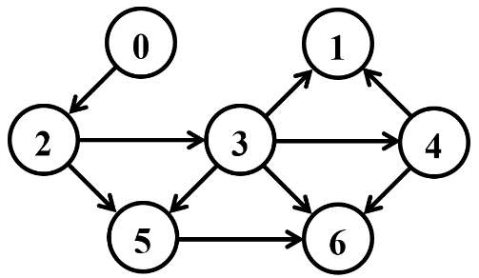

**Матрица смежности**

|  |  |  |  |  |  |  |  |
| --- | --- | --- | --- | --- | --- | --- | --- |
|  | **0** | **1** | **2** | **3** | **4** | **5** | **6** |
| **0** | **0** | **0** | **1** | **0** | **0** | **0** | **0** |
| **1** | **0** | **0** | **0** | **0** | **0** | **0** | **0** |
| **2** | **0** | **0** | **0** | **1** | **0** | **1** | **0** |
| **3** | **0** | **1** | **0** | **0** | **1** | **1** | **1** |
| **4** | **0** | **1** | **0** | **0** | **0** | **0** | **1** |
| **5** | **0** | **0** | **0** | **0** | **0** | **0** | **1** |
| **6** | **0** | **0** | **0** | **0** | **0** | **0** | **0** |

**Матрица инцидентности**

|  |  |  |  |  |  |  |  |
| --- | --- | --- | --- | --- | --- | --- | --- |
|  | **0** | **1** | **2** | **3** | **4** | **5** | **6** |
| **0** | **0** | **0** | **1** | **0** | **0** | **0** | **0** |
| **1** | **0** | **0** | **0** | **-1** | **-1** | **0** | **0** |
| **2** | **-1** | **0** | **0** | **1** | **0** | **1** | **0** |
| **3** | **0** | **1** | **-1** | **0** | **1** | **1** | **1** |
| **4** | **0** | **1** | **0** | **-1** | **0** | **0** | **1** |
| **5** | **0** | **0** | **-1** | **-1** | **0** | **0** | **1** |
| **6** | **0** | **0** | **0** | **-1** | **-1** | **-1** | **0** |

**Список смежных вершин**

**0 – {2}**

**1 – {}**

**2- {3}, {5}**

**3- {1}, {4}, {6}, {5}**

**4- {1}, {6}**

**5- {6}**

**6- {}**

***Задание 2.*** Осуществить алгоритмы поиска в ширину и глубину, а также алгоритма топологической сортировки аналогично примерам, рассмотренным на лекциях. Оформить отчет, включив в него **каждый** шаг выполнения алгоритмов.

Алгоритм поиска в ширину



1. Посещенные вершины: {}

Очередь: {0}

Текущая вершина: {}

1. Посещенные вершины: {0}

Очередь: {}

Текущая вершина:{0}

1. Посещенные вершины: {0}

Очередь: {2}

Текущая вершина:{0}

1. Посещенные вершины: {0, 2}

Очередь: {3,5}

Текущая вершина:{2}

1. Посещенные вершины: {0, 2, 3}

Очередь: {5,1,4,6}

Текущая вершина:{3}

1. Посещенные вершины: {0, 2, 3, 5}

Очередь: {1,4,6}

Текущая вершина:{5}

1. Посещенные вершины: {0, 2, 3, 5,1}

Очередь: {4,6}

Текущая вершина:{1}

1. Посещенные вершины: {0, 2, 3, 5, 1, 4}

Очередь: {6}

Текущая вершина:{4}

1. Посещенные вершины: {0, 2, 3, 5, 1, 4, 6}

Очередь: {}

Текущая вершина:{6}

Ответ: 0, 2, 3, 5, 1, 4, 6

Алгоритм поиска в глубину



1. Посещенные вершины: {}

Стек: {0}

Текущая вершина: {}

1. Посещенные вершины: {0}

Стек: {2}

Текущая вершина: {0}

1. Посещенные вершины: {0, 2}

Стек: {3, 5}

Текущая вершина: {2}

1. Посещенные вершины: {0, 2, 3}

Стек: {1, 4, 6, 5}

Текущая вершина: {3}

1. Посещенные вершины: {0, 2, 3, 1}

Стек: {4, 6, 5}

Текущая вершина: {1}

1. Посещенные вершины: {0, 2, 3, 1, 4}

Стек: {6, 5}

Текущая вершина: {4}

1. Посещенные вершины: {0, 2, 3, 1, 4, 6}

Стек: {5}

Текущая вершина: {6}

1. Посещенные вершины: {0, 2, 3, 1, 4, 6, 5}

Стек: {}

Текущая вершина: {5}

Ответ: 0, 2, 3, 1, 4, 6, 5

Топологическая сортировка



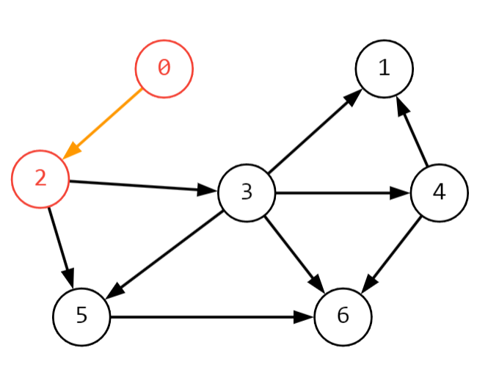

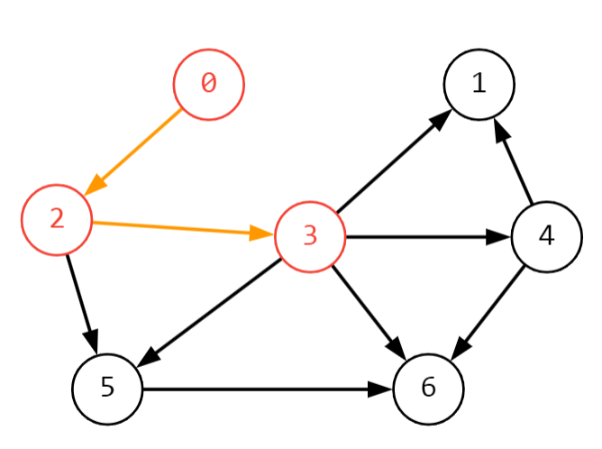

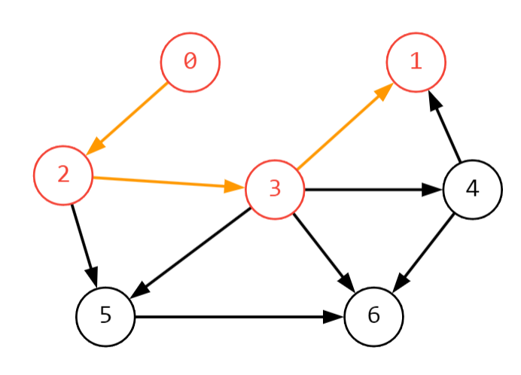

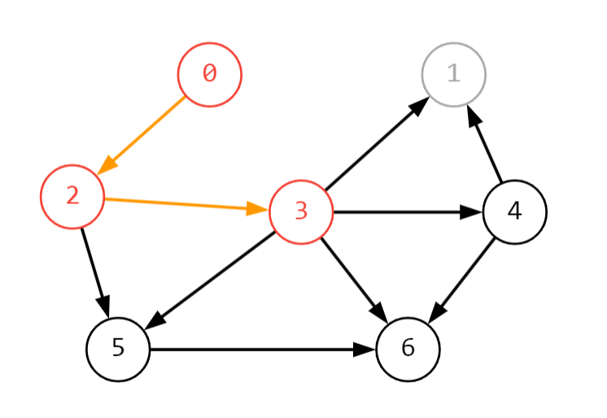

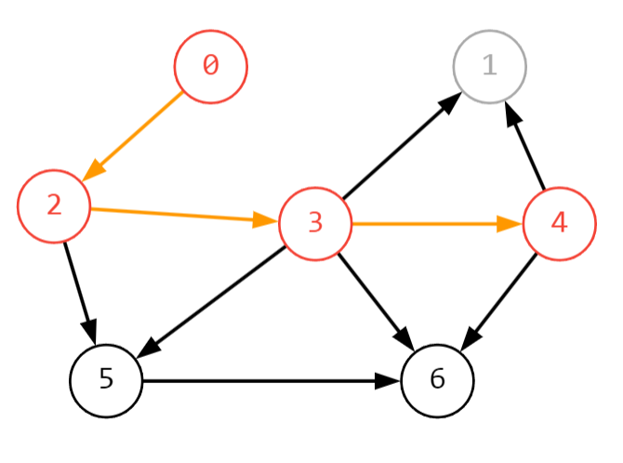

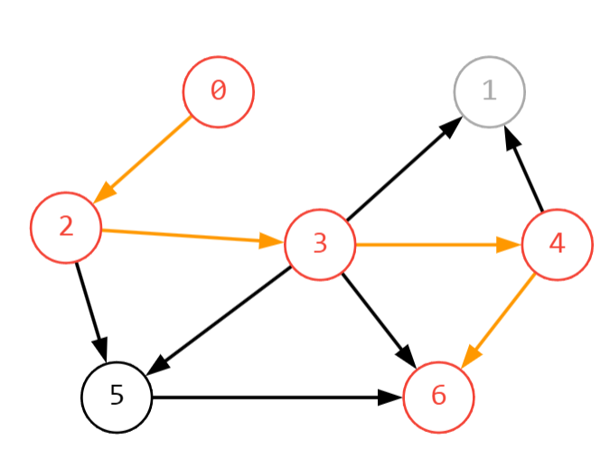

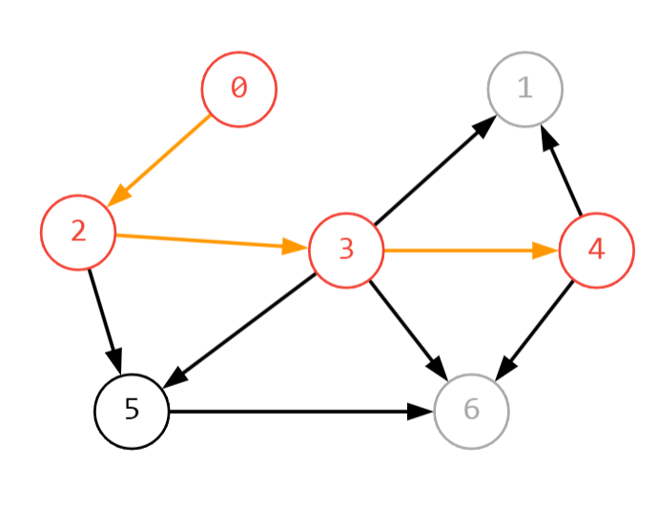

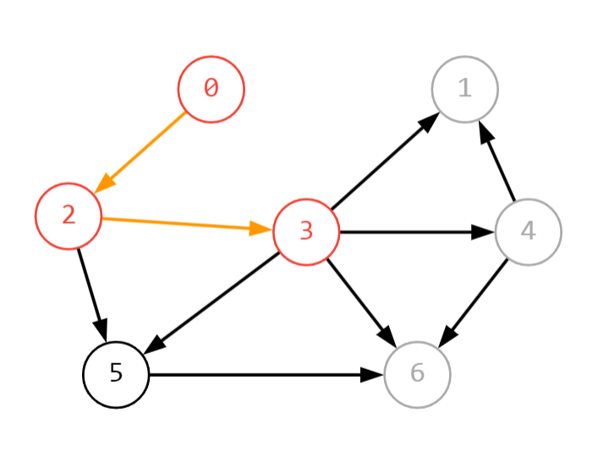

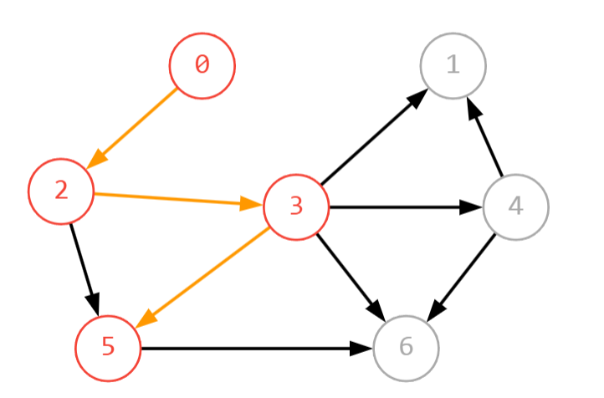

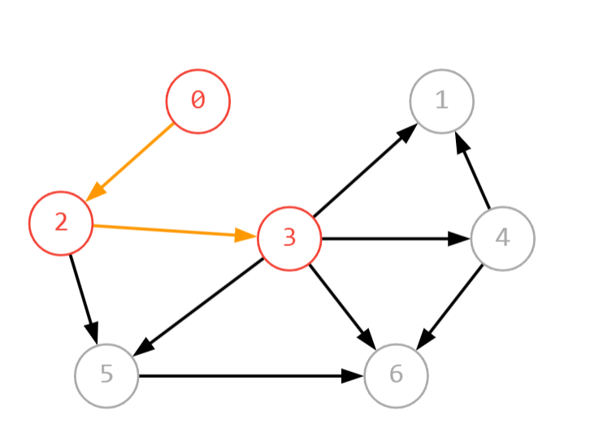

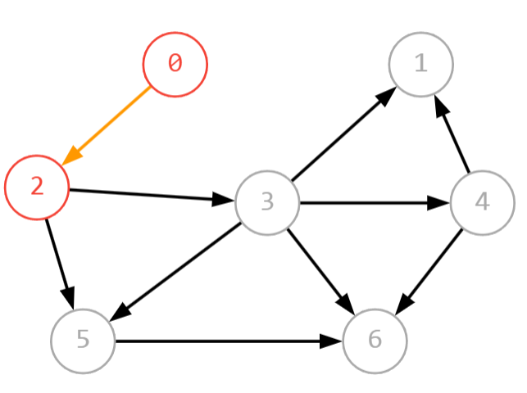

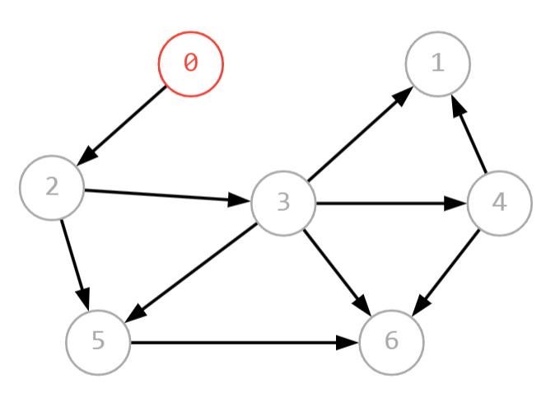

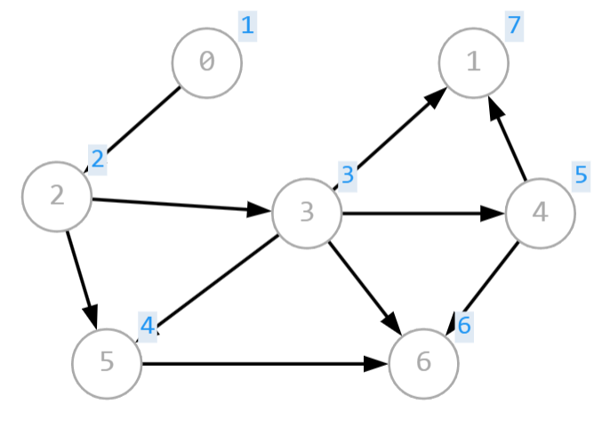

Ответ: 0, 2, 3, 5, 4, 6, 1

***Задание 3.*** Осуществить программную реализацию алгоритмов на C++. Разработать структуры **AMatrix** и **АList**  для представления ориентированного графа матричным и списковым способом. Разработать функции преобразования из одного способа представления в другой. Разработать функцию **BFS** обхода вершин графа, используя метод поиска в ширину. Продемонстрировать работу функции. Копии экрана вставить в отчет.

|  |
| --- |
| // ---BFS.h  //  #pragma once  #include "Graph.h"  #include <queue>  struct BFS // breadth-first search поиск в ширину (связный граф)  {  const static int INF = 0x7fffffff;  const static int NIL = -1;  enum Color {WHITE, GRAY, BLACK}; //  const graph::AList *al; // исходный граф  Color *c; // цвет вершины  int *d; // расстояние до вершины  int *p; // предшествующая вершина  std::queue<int> q; // очередь  BFS(const graph::AList& al, int s);  BFS(const graph::AMatrix& am, int s);  void init(const graph::AList& al, int s);  int get(); // получить следующую вершину  }; |

Листинг 3.1 — файл BFS.h

|  |
| --- |
| // ---BFS.cpp  //  #include "stdafx.h"  #include "BFS.h"  void BFS::init(const graph::AList& al, int s)  {  this->al = &al;  this->c = new Color[this->al->n_vertex];  this->d = new int[this->al->n_vertex];  this->p = new int[this->al->n_vertex];  for (int i = 0; i < this->al->n_vertex; i++)  {  this->c[i] = WHITE;  this->d[i] = INF;  this->p[i] = NIL;  };  this->c[s] = GRAY;  this->q.push(s);  };  BFS::BFS(const graph::AList& al, int s){this->init(al,s);};  BFS::BFS(const graph::AMatrix& am, int s)  {  this->init(*(new graph::AList(am)),s);  };  int BFS::get()  {  int rc = NIL, v = NIL;  if (!this->q.empty())  {  rc = this->q.front();  for (int j = 0; j < this->al->size(rc); j++)  if (this->c[v = this->al->get(rc,j)] == WHITE)  {  this->c[v] = GRAY;  this->d[v] = this->d[rc]+1;  this->p[v] = rc;  this->q.push(v);  };  this->q.pop();  this->c[rc] = BLACK;  };  return rc;  } |

Листинг 3.2 — файл BFS.cpp

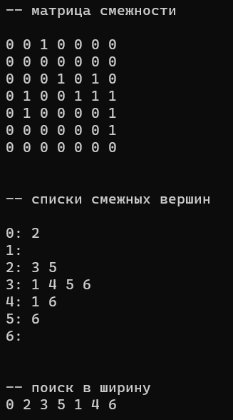

Рисунок 3.3 – результат выполнения программы

***Задание 4.*** Разработать функцию **DFS**  обхода вершин графа, используя метод поиска глубину. Продемонстрировать работу функции. Копии экрана вставить в отчет.

|  |
| --- |
| // ---DFS.h  //  #pragma once  #include "Graph.h"  #include <vector>  struct DFS // depth-first search поиск в глубину  {  const static int NIL = -1;  enum Color {WHITE, GRAY, BLACK}; //  const graph::AList *al; // исходный граф  Color *c; // цвет вершины  int *d; // время обнаружения  int *f; // время завершения обработки  int *p; // предшествующая вершина  int t; // текущее время  DFS(const graph::AList& al);  DFS(const graph::AMatrix& am);  std::vector <int> topological_sort; //результат топологической сортировки  void visit(int v);  void init(const graph::AList& al);  int get(int i); // получить вершину  }; |

Листинг 4.1 — файл DFS.h

|  |
| --- |
| // ---DFS.cpp  //  #include "stdafx.h"  #include "DFS.h"  #define NINF 0x80000000  #define INF 0x7fffffff  void DFS::init(const graph::AList& al)  {  this->al = &al;  this->c = new Color[this->al->n_vertex];  this->d = new int[this->al->n_vertex];  this->f = new int[this->al->n_vertex];  this->p = new int[this->al->n_vertex];  this->t = 0;  for (int i = 0; i < this->al->n_vertex; i++)  {  this->c[i] = WHITE;  this->d[i] = this->f[i] = 0;  this->p[i] = NIL;  };  for (int i = 0; i < this->al->n_vertex; i++)  if (this->c[i] == WHITE)  {this->visit(i);  this->topological_sort.push_back (i);}  };  DFS::DFS(const graph::AList& al){this->init(al);};  DFS::DFS(const graph::AMatrix& am)  {  this->init(*(new graph::AList(am)));  };  void DFS::visit(int u)  {  int v = NIL;  this->c[u] = GRAY;  this->d[u]= ++(this->t);  for (int j = 0; j < this->al->size(u); j++)  if (this->c[v = this->al->get(u,j)] == WHITE)  {  this->p[v] = u;  this->visit(v);  this->topological_sort.push_back (v);  }  this->c[u] = BLACK;  this->f[u]= ++(this->t);  };  int DFS::get(int i)  {  int j = 0, min1 = INF , min2 = NINF, ntx = NIL;  for (int j = 0; j <= i; j++) // iая статистика  {  for (int k = 0; k < this->al->n_vertex; k++)  if (this->f[k] < min1 && this->f[k] > min2)  {min1 = this->f[k]; ntx = k;};  min2 = min1; min1 = INF;  };  return ntx;  }; |

Листинг 4.2 — файл DFS.cpp

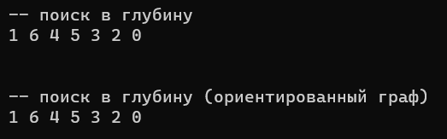

Рисунок 4.3 – результат выполнения программы

***Задание 5.*** Доработайте функцию **DFS**,для выполнения топологической сортировки графа. Продемонстрировать работу функции. Копии экрана вставить в отчет.

Результат программы представлен на рисунке 5.



Рисунок 5 – результат работы программы

***Задание 6.*** По графу, соответствующему варианту составить минимальное остовное дерево по алгоритму Прима. Шаги построения отразить в отчете.

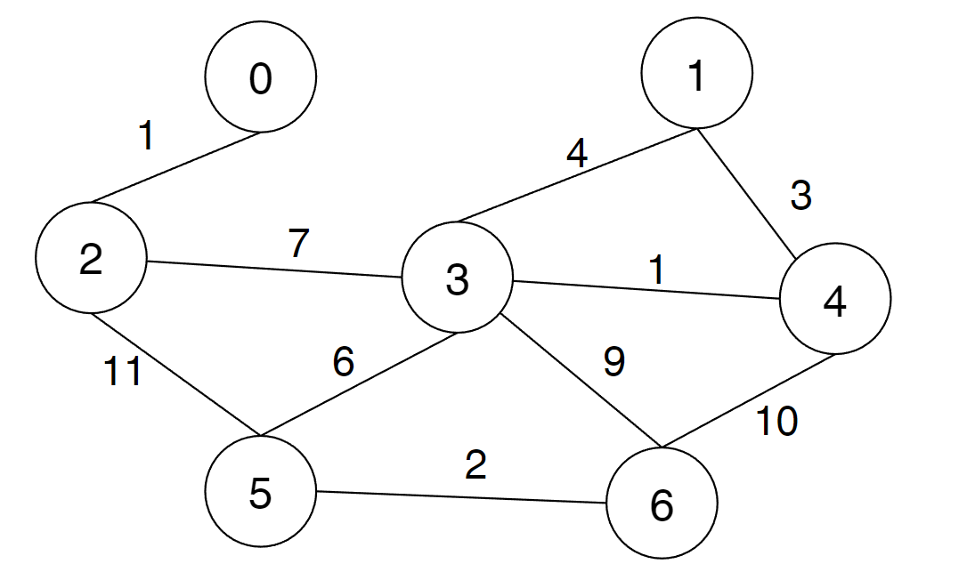

Шаг 1:

Начинаем с нулевой вершины. Удалим все ребра. Вершина 0 соединена только с вершиной 2. Включаем ее в дерево.

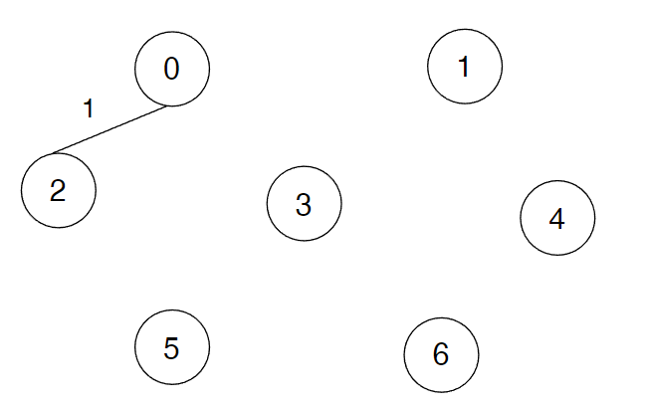

Шаг 2:

От второй вершины отходят две вершины: 3, 5. Выбираем вершину которая имеет минимальный вес, вершина 3 с весом 7. Включаем ее.

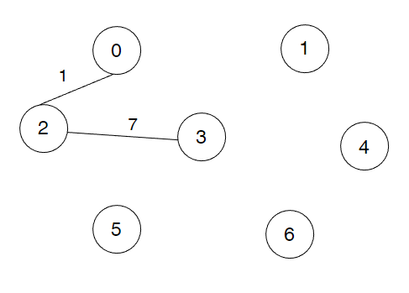

Шаг 3:

От третьей вершины отходят вершины: 1, 4, 5, 6. Выбираем вершину с минимальным весом. Это вершина 4 с весом 1. Включаем ее.

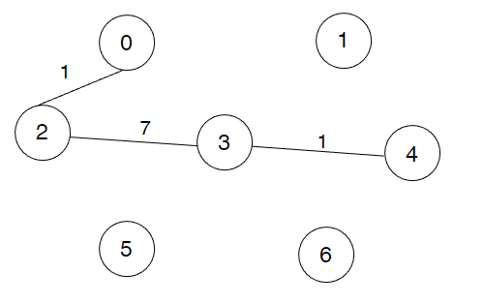

Шаг 4:

От четвертой вершины отходят : 1 и 6. Выбираем с минимальным весом, т е 1 с весом 3, включаем ее в дерево.

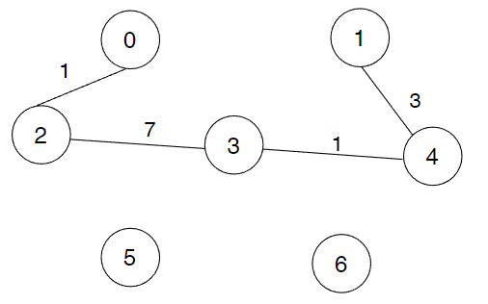

Шаг 5: От первой вершины ничего не отходит. Возвращаемся в 3 вершину. Выбираем наименьший вес ребра, с учетом непомеченных вершин. Включаем 5 вершину с весом 6.

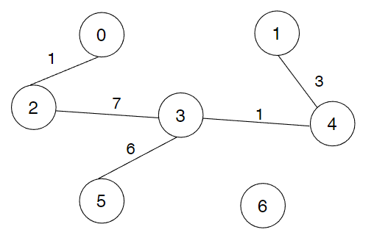

Шаг 6: От пятой вершины отходит 6, включаем ее в дерево с весом 2.

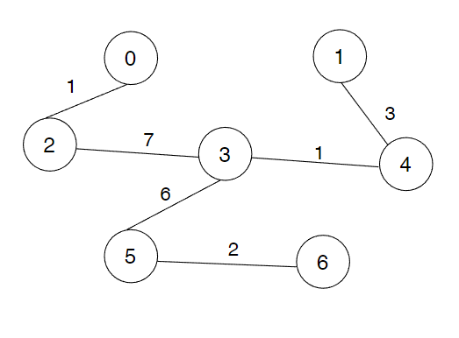

В итоге у нас получилось минимальное остовное дерево с весом 20.

***Задание 7.*** По графу, соответствующему варианту составить минимальное остовное дерево по алгоритму Крускала. Шаги построения отразить в отчете.

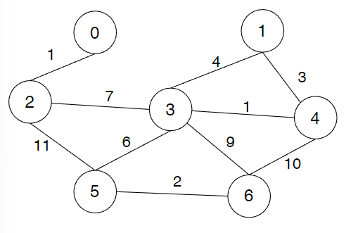

Шаг 1: Удаляем все ребра. Выбираем ребра с минимальным весом, несмотря на нумерацию вершин, то есть соединяем вершины с минимальным весом ребер, следим за тем чтобы не было циклов. Соединяем 0-1 с весом 1.

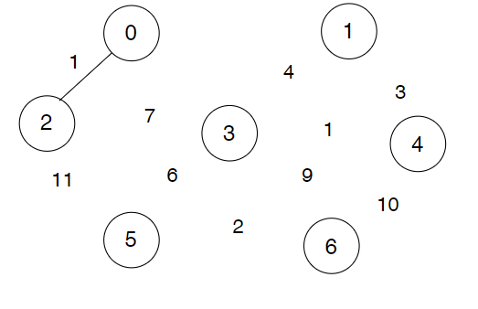

Шаг 2: Соединяем 3-4 с весом 1.

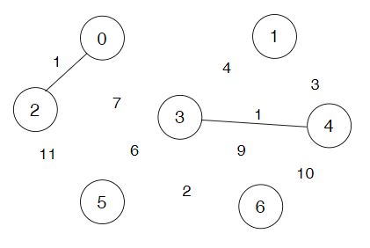

Шаг 3: Соединяем 5-6.

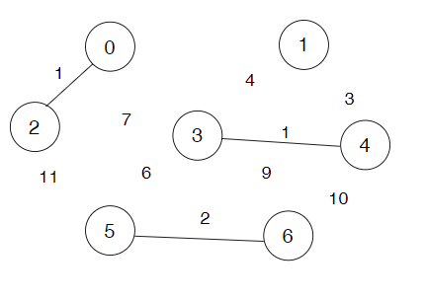

Шаг 4: Соединяем 4-1 с весом 3.

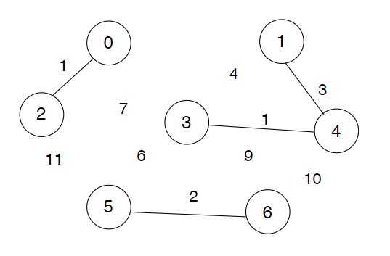

Шаг 5: Соединяем 3-5 с весом 6.

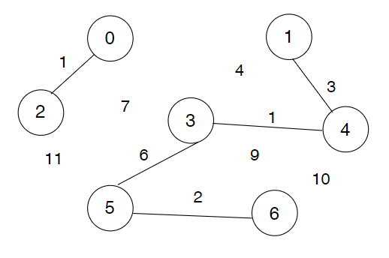

Шаг 6: Соединяем 2-3 с весом 7.

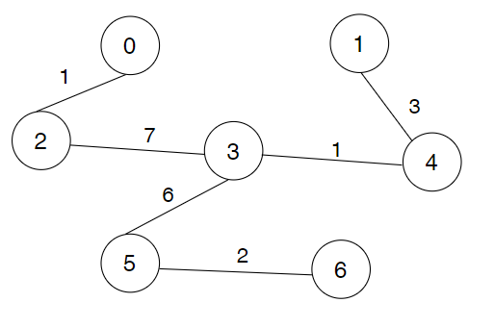

В итоге у нас получилось остовное дерево с весом 20.

Вывод: В этой лабораторной работе были представлены способы представления графов, алгоритмы поиска в ширину и глубину, соответственно их можно реализовать через очередь и стек. Алгоритм топологической сортировки. Также были рассмотрены алгоритмы Прима и Крускала – алгоритмы нахождения минимального остовного дерево. Минимальное остовное дерево это дерево, состоящее из всех вершин и наименьшего возможного количества ребер, таких что все вершины графа соединены между собой и общая стоимость ребер минимальна.